【西安交通大学继续教育学院综合楼、医学教学楼多媒体设备】采购需求
一、采购标的需实现的功能或者目标，以及为落实政府采购政策需满足的要求：
（一）采购标的需实现的功能或者目标
西安交通大学继续教育学院医学教学楼是作为出国留学项目培训及小型专业研讨的核心场所；综合楼主要承担日常会议、专题报告、干部培训等活动。本次多媒体设备采购，旨在适应新时代教育教学的发展需求，通过对老旧设备进行升级改造，为上述两类场地构建稳定清晰、操作便捷的现代化音视频展示与交互系统，以满足授课发言、内容展示、互动交流等多场景的多媒体使用需求，提升场地使用体验与运行效率，保障各类教学、会议及行政活动的顺利开展。本采购项目需同时满足两方面要求：一是契合会议、学术报告、教学等多场景应用需求，实现音频清晰、视频流畅、操作便捷、运行稳定的使用效果；二是提升设备管理效能，降低后期维护成本，营造高效、节能、环保的现代化教学与会议空间，推动学校服务水平提升至新高度。采购内容主要包括小间距全彩LED显示屏、音响系统、控制系统、信息发布系统等，相关设备安装调试完成后须达到国内一流会议标准。
（二）政府采购政策落实要求
1. 中小企业扶持政策：根据《政府采购促进中小企业发展管理办法》（财库〔2020〕46号）规定，本项目采购标的为中小型企业制造、承建或承接的，投标人应提供办法规定的《中小企业声明函》，否则不得享受相关中小企业扶持政策。投标人应对提交的中小企业声明函的真实性负责，提交的中小企业声明函不真实的，应承担相应的法律责任。
本项目采购标的对应的《中小企业划型标准规定》所属行业为： 工业 。
2. 进口产品政策：本采购项目 □允许 不允许 进口产品参加。（未进行勾选的，视为只接受本国产品参加）
二、采购标的需执行的国家相关标准、行业标准、地方标准或者其他标准、规范：
1.采购项目中所含的投标产品及制造商应符合国家有关部门规定的相应技术、计量、节能、安全和环保法规及标准，如国家有关部门对投标产品或其制造商有强制性规定或要求的，投标产品或其制造商必须符合相应规定或要求，投标人须提供相关证明文件的复印件。
1）LED大屏、会议平板一体机、音柱、音箱、功放、话筒（手持、鹅颈）、多媒体智能终端产品符合GB 4943.1-2022 中国强制性安全标准；
2）多媒体智能终端符合GB/T25000.51-2016《系统与软件工程 系统与软件质量要求和评价SQuaRE)第51部分:就绪可用软件产品(RUSP)的质量要求和测试细则》；
3）LED屏符合：
GB/T 20145-2006 《灯和灯系统的光生物安全性》辐亮度无危险标准
GB/T 4208-2017 外壳防护等级 IP65 级防护
GB/T 17742-2020 中9级地震烈度相关震害参数要求
三、采购标的概况
（一）采购项目名称： 西安交通大学继续教育学院综合楼、医学教学楼多媒体设备
（二）采购数量及计量单位： 会议平板一体机5台、LED电子大屏11套、计算机11台、扩音拾音系统11套、多功能电子讲台16张、多媒体智能终端及交互控制面板10套（含中控管理平台）、摄像头10台、电子班牌及配套软件系统10套（含信息发布平台）、服务器1台、网络设备12台、直播麦3套、辅助线材16套等。
（三）最高限价：人民币 270万 元（大写： 贰佰柒拾万元整 ）
（四）交付时间：合同签订后 25 天内
（五）交付地点： 西安交通大学继续教育学院综合楼、医学教学楼
（六）付款进度安排：按采购文件要求。
验收合格后支付合同总价的97%，质保期满后无产品质量问题，支付合同总价的3% 。
□其他要求： 无 。
四、采购标的需满足的质量、安全、技术规格、物理特性等要求：
（一）综合楼、医学教学楼教室基本情况
1.本项目拟改造的综合楼、医学教学楼教室基本情况如下表所示：
序号 | 楼宇 | 房间号 |  | 面积（m²）
1 | 综合楼 | 一层 | 教室1 | 约112m²
2 | 综合楼 | 一层 | 教室2 | 约112m²
3 | 综合楼 | 二层 | 教室3 | 约112m²
4 | 综合楼 | 二层 | 教室4 | 约112m²
5 | 综合楼 | 三层 | 教室5 | 约112m²
6 | 综合楼 | 三层 | 教室6 | 约112m²
7 | 综合楼 | 四层 | 教室7 | 约112m²
8 | 综合楼 | 四层 | 教室8 | 约112m²
9 | 综合楼 | 五层 | 教室9 | 约112m²
10 | 综合楼 | 五层 | 教室10 | 约112m²
11 | 医学教学楼 | 教室1 |  | 67.35m²
12 | 医学教学楼 | 教室2 |  | 67.91m²
13 | 医学教学楼 | 教室3 |  | 74.06m²
14 | 医学教学楼 | 教室4 |  | 67.91m²
15 | 医学教学楼 | 教室5 |  | 67.35m²
16 | 医学教学楼 | 教室6 |  | 90.25m²
2.综合楼教室布局图（一~五层）
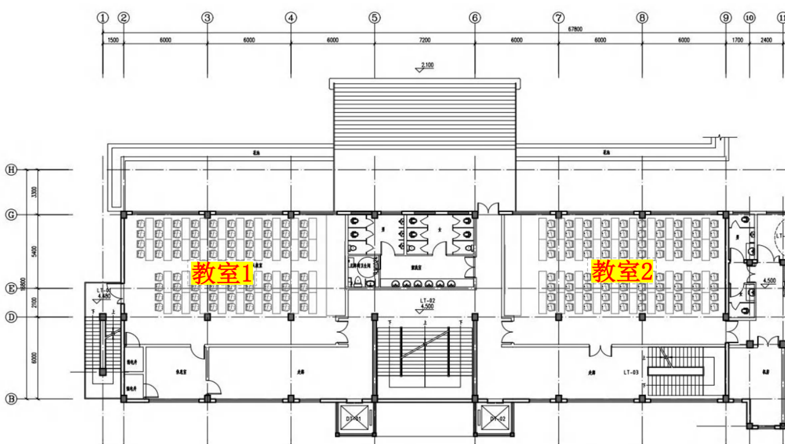
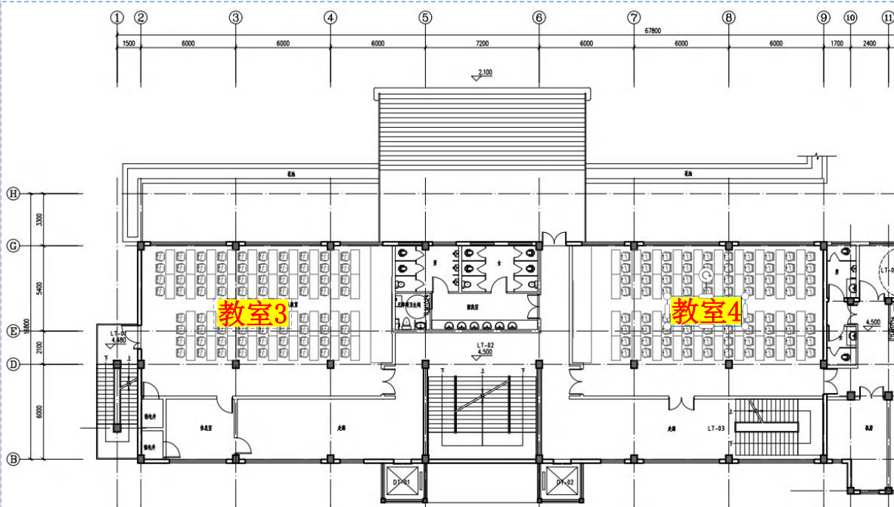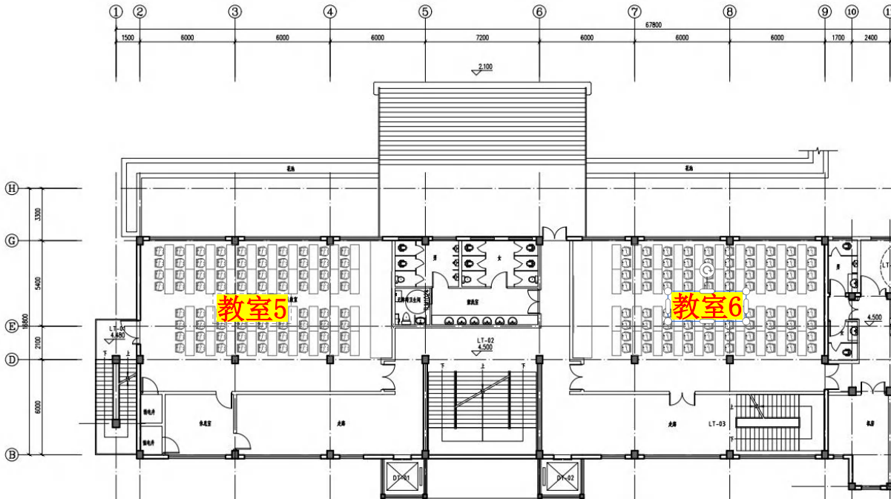

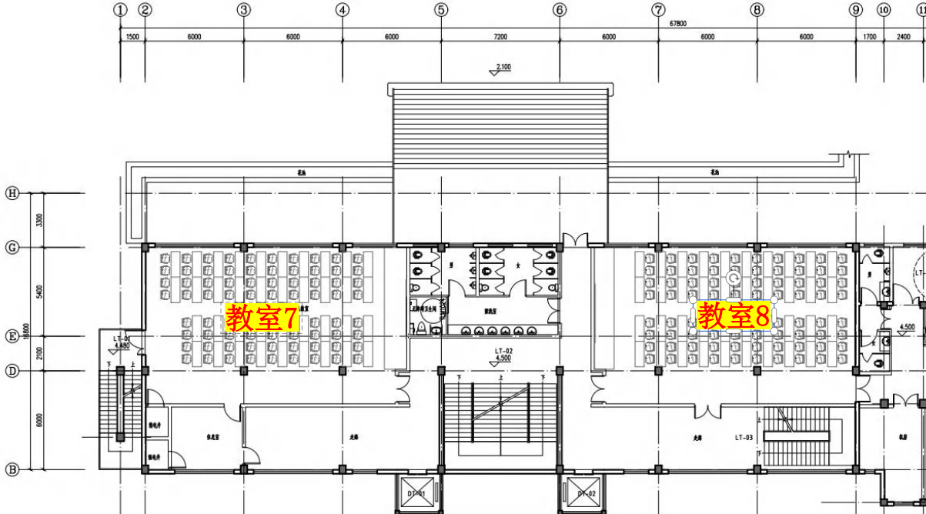
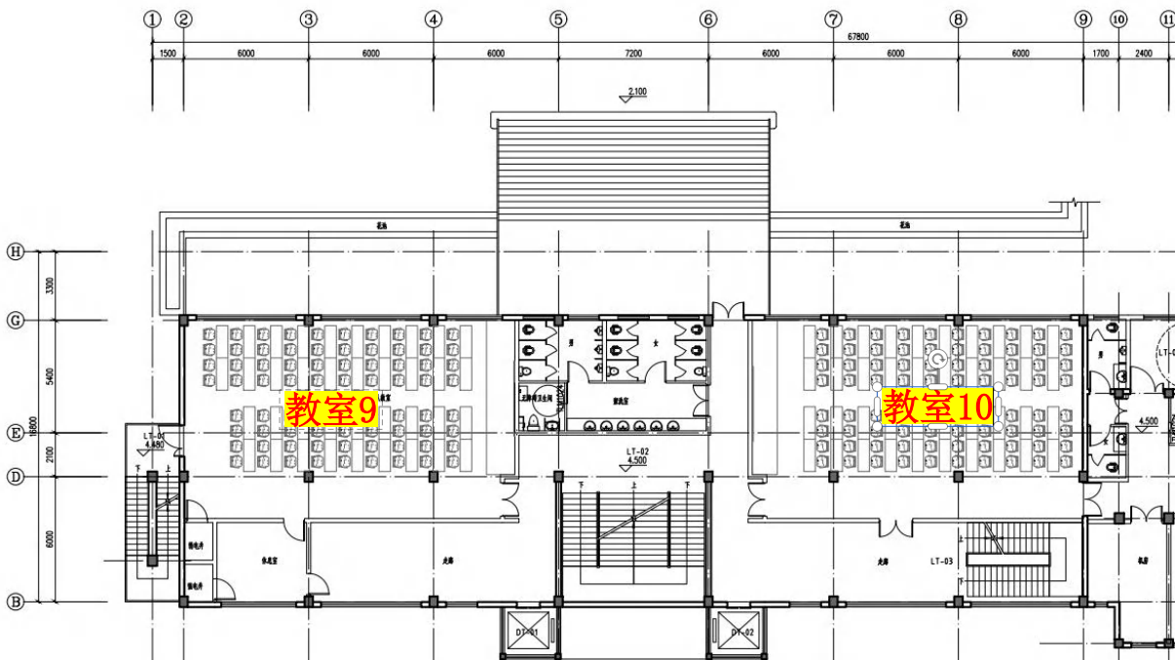
3.医学教学楼教室布局图
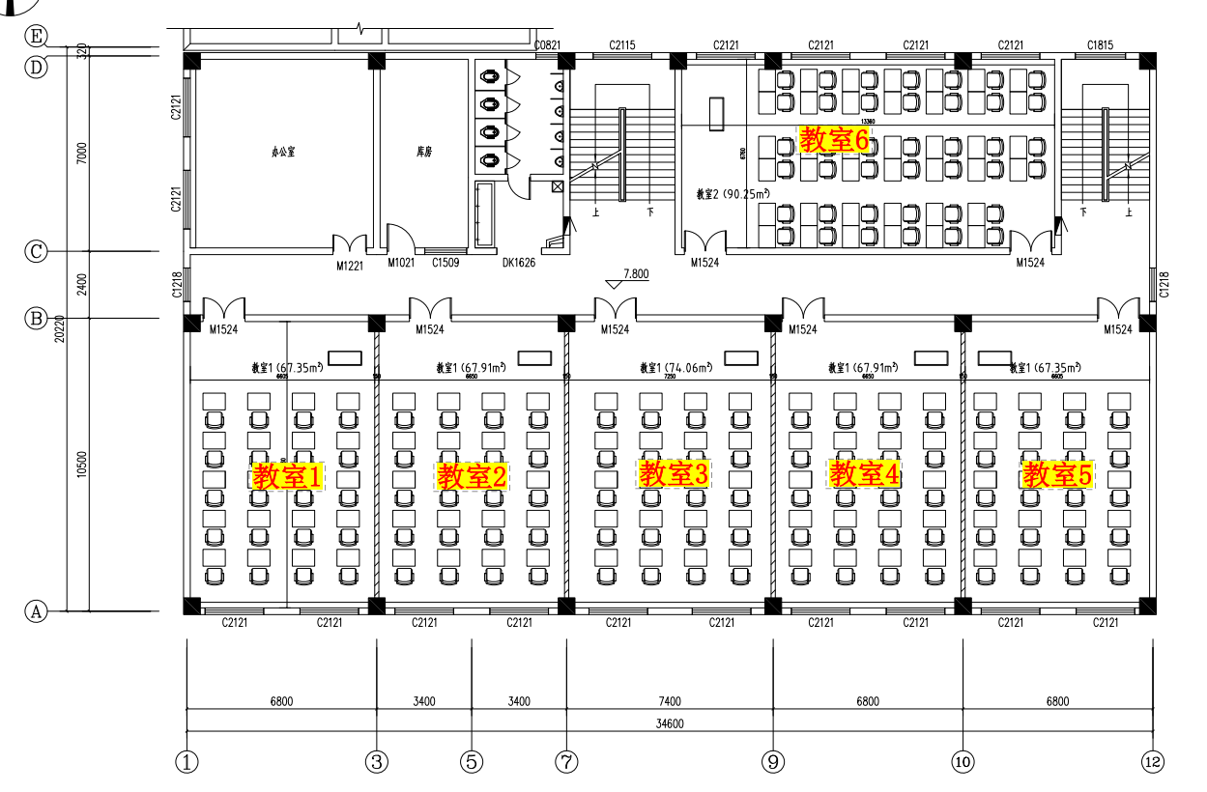
4.本项目各类教室音视频设备配置如下表所示：
楼宇 | 房间类型 | 房间号 | 设备配备情况
综合楼 | 大教室 | 一~四层  教室1~教室8（共8间） | 163寸LED大屏+音柱+功放+真分集无线手持话筒+一拖二鹅颈会议话筒+音频处理器Ⅰ+吊麦+音量控制面板+音频隔离器+计算机+时序电源+多功能电子讲台+电子班牌+千兆交换机+多多媒体智能终端+交互控制面板+摄像头
综合楼 | 大教室 | 五层  教室9、教室10（共2间） | 163寸LED大屏+全频音箱+功放+前级效果器+直播麦+真分集无线手持话筒+一拖二鹅颈会议话筒+音频处理器Ⅰ+吊麦+音量控制面板+音频隔离器+计算机+时序电源+多功能电子讲台+电子班牌+千兆交换机+多媒体智能终端+交互控制面板+摄像头
综合楼 | 大教室 | 中控管理平台+智慧空间管理系统+服务器+汇聚交换机
医学教学楼 | 小教室 | 教室1、教室2、教室3、教室4、教室5（共5间） | 会议平板一体机+多功能电子讲台
医学教学楼 | 大教室 | 教室6 | 135寸LED大屏+音柱+功放+前级效果器+真分集无线一拖四手持话筒+音频处理器Ⅱ+时序电源+音频隔离器+计算机+多功能电子讲台+千兆交换机

5.综合楼多媒体设备预算不超230万元，医学教学楼多媒体设备预算不超40万元。各设备最终安装点位数，以实际需求为准。
（二）项目建设要求
标注★的指标为实质性指标，负偏离或不响应为无效投标。
本项目属于交钥匙工程，本项目不组织统一勘察，投标人应该按照标书要求自行到现场实地勘察，如有疑问，可咨询项目联系人，投标人须根据现场实际情况，综合考虑美观与功能，设计方案并进行安装，自行增补因差异所产生的材料及配套设施，采购人不再额外支付此由此产生的一切费用。
投标人负责完成设备的安装、调试和开通等工作，不得破坏原有装饰，保持干净整洁、整齐统一，无裸露线材，设备安装集成费及安装辅材包含在设备招标总体费用中，采购人将不再另外支付任何设备安装施工费用。
投标人所选设备应不低于下列参数要求。
1.本项目中综合楼教室采购内容主要包括：
序号 | 设备名称 | 详细参数 | 数量 | 单位 | 备注
一、显示系统
1 | 163寸LED大屏 | （1）★点间距≤1.26mm；屏体宽≥3.6m、高≥2m；屏体分辨率不小于2880*1620； | 10 | 套 | 综合楼教室1~教室10
1 | 163寸LED大屏 | （2）▲全彩LED显示屏RGB采用COB集成封装，采用全倒装工艺，微米级倒装芯片单边≤100μm，无键合引线，具备防撞、耐磨、耐冲击特点，满足使用高可靠性要求；（提供检验检测中心所出具的权威检测报告复印件并加盖厂家公章） | 10 | 套 | 综合楼教室1~教室10
1 | 163寸LED大屏 | （3）▲箱体：压铸铝合金材质，屏体正面哑黑处理，屏体正面反射比≤6.5%，反光率≤1.3%，表面光泽度≤30%，屏幕表面黑度≤30；（提供检验检测中心所出具的权威检测报告复印件并加盖厂家公章） | 10 | 套 | 综合楼教室1~教室10
1 | 163寸LED大屏 | （4）LED显示屏球面半径1.5米内，整屏噪声≤5db； | 10 | 套 | 综合楼教室1~教室10
1 | 163寸LED大屏 | （5）显示单元平整度≤0.03mm;模组平整度≤0.03 mm；模组间隙≤0.03mm，相对错位偏差(水平/垂直)≤1.0%；（提供检验检测中心所出具的权威检测报告复印件并加盖厂家公章） | 10 | 套 | 综合楼教室1~教室10
1 | 163寸LED大屏 | （6）亮度≥600cd/㎡，支持通过配套软件0-100%(手动/自动)，无级调节或256级调整；视角：垂直≥178°，水平垂直178°；色温：9300K，1000－18000可调； | 10 | 套 | 综合楼教室1~教室10
1 | 163寸LED大屏 | （7）换帧频率：支持20Hz-120Hz调节，支持3D显示，刷新频率≥3840Hz；对比度：≥15000：1；亮度均匀性：≥99.2%； | 10 | 套 | 综合楼教室1~教室10
1 | 163寸LED大屏 | （8）支持自动Gamma校正技术，通过构造非线性校正曲线和色坐标变换系数矩阵实现了显示效果的不断改善，各项重要指标如色彩还原性、色温调节范围、亮度均匀性、刷新率、换帧频率等，均符合广电级标准； | 10 | 套 | 综合楼教室1~教室10
1 | 163寸LED大屏 | （9）采用多层PCB设计，一体化驱动控制，采用抗消隐设计，无“毛毛虫”“鬼影”跟随现象，无隐亮，全黑场信号下无灯管发光，显示画面无失真、变形、撕裂级不同步现象，画面流程无几何失真和非线性失真； | 10 | 套 | 综合楼教室1~教室10
1 | 163寸LED大屏 | （10）支持22BIT,64倍提升显示灰阶，采用全灰阶亮色度校正，高亮、中灰、低灰能同时达到亮色度的均匀，画质清晰锐利，色彩纯正丰富，使显示屏的色彩呈现更精准； | 10 | 套 | 综合楼教室1~教室10
1 | 163寸LED大屏 | （11）电源、接收卡、转接板三合一； | 10 | 套 | 综合楼教室1~教室10
1 | 163寸LED大屏 | （12）实验按GB/T20145-2006《灯和灯系统的光生物安全性》辐亮度无危险标准，表面长霉程度为0级，符合防盐雾10级标准； | 10 | 套 | 综合楼教室1~教室10
1 | 163寸LED大屏 | （13）▲采用全前维护、前安装设计，灯板与连接板采用硬连方式(两块板卡连接无需排线、电源线)，灯板支持热插拔，所有元器件皆可从正面拆装、维护，有效节约安装空间；（提供检验检测中心所出具的权威检测报告复印件并加盖厂家公章） | 10 | 套 | 综合楼教室1~教室10
1 | 163寸LED大屏 | （14）功耗：电源使用带有PFC功能的开关电源，功率因素≥0.95，亮度在600cd/㎡、白屏255时最大功耗≤320W/㎡，平均功耗≤108W/㎡，面板待机休眠功耗(黑屏带电状态)≤0.5W/㎡；（提供检验检测中心所出具的权威检测报告复印件并加盖厂家公章） | 10 | 套 | 综合楼教室1~教室10
1 | 163寸LED大屏 | （15）支持亮度和色度校正，灯板储存校正系数，换灯板后校正系数自带读取不需要人工操作； | 10 | 套 | 综合楼教室1~教室10
1 | 163寸LED大屏 | （16）VICO 指数（人眼视觉舒适度）0-1级； | 10 | 套 | 综合楼教室1~教室10
1 | 163寸LED大屏 | （17）平均无故障运行时间≥100000 小时，连续12个月使用不经维修坏点率不高于10PPM，平均修复时间≤1分钟，使用寿命＞100000小时； | 10 | 套 | 综合楼教室1~教室10
1 | 163寸LED大屏 | （18）▲LED显示屏防蓝光危害等级RG0级，抗紫外线UV辐射≥5级；（提供检验检测中心所出具的权威检测报告复印件并加盖厂家公章） | 10 | 套 | 综合楼教室1~教室10
1 | 163寸LED大屏 | （19）符合 CESI TS009-2018《LED 显示屏绿色健康分级认证技术规范》；符合CESI TS006-2020超高清显示认证技术规范； | 10 | 套 | 综合楼教室1~教室10
1 | 163寸LED大屏 | （20）壁挂安装，含国标10米HDMI线、国标音频线、国标HDMI转tyle-c高清线、USB分线器，用于笔记本外接一体机，含翻页笔、无线键鼠、鼠标垫； | 10 | 套 | 综合楼教室1~教室10
1 | 163寸LED大屏 | （21）提交产品来源渠道合法的证明文件。 | 10 | 套 | 综合楼教室1~教室10
1 | 163寸LED大屏 | 控制器 | 10 | 套 | 综合楼教室1~教室10
1 | 163寸LED大屏 | （1）需采用标准 19 英寸金属结构机箱，机箱为后挂耳结构，上盖无螺钉安装:外壳防护等级符合GBIT 4280-2017中IP20的要求;采用纯硬件 FPGA 架构设计、运行稳定、可靠、高效； | 10 | 套 | 综合楼教室1~教室10
1 | 163寸LED大屏 | （2）输入接口至少包括1路HDMI2.0+LOOP,2路HDMI1.3，1路USB3.0，最大可支持4096*2160@60HZ信号输入，支持选配1路3G-SDI（IN+LOOP）； | 10 | 套 | 综合楼教室1~教室10
1 | 163寸LED大屏 | （3）视频输出支持不少于6路千兆网口输出，1路10G-OPT光口，最大带载不小于400万像素，最宽支持10240,最高8192； | 10 | 套 | 综合楼教室1~教室10
1 | 163寸LED大屏 | （4）音频输入需支持视频口伴随音频输入及独立输入两种模式，音频输出支持网口扩展输出及3.5mm独立音频口输出； | 10 | 套 | 综合楼教室1~教室10
1 | 163寸LED大屏 | （5）需支持输入源备份功能，主源丢失下，无需人为操作可自动切换至备源显示，切换过程无黑屏； | 10 | 套 | 综合楼教室1~教室10
1 | 163寸LED大屏 | （6）需支持144HZ高帧率输入输出，输出支持插帧、抽帧、倍频（2倍频、3倍频、4倍频）功能，可将30HZ信号，倍频至120HZ输出； | 10 | 套 | 综合楼教室1~教室10
1 | 163寸LED大屏 | （7）图层能力：最大可支持不少于6个2K图层或1个4K图层+2个2K图层，全部图层大小和位置可单独调节。4K接口输入2K信号，按2K图层计算图层资源； | 10 | 套 | 综合楼教室1~教室10
1 | 163寸LED大屏 | （8）需支持U盘即插即播功能，最大支持4K级（3840*2160@60fps）图片和视频的流畅播放，播放列表计切换效果支持自定义编排，最多支持20余种图片切换特效； | 10 | 套 | 综合楼教室1~教室10
2 | 计算机 | （1）★CPU：i7-13代以上CPU；主频≥2.1GHz，核心数≥16核； | 10 | 台 | 综合楼教室1~教室10
2 | 计算机 | （2）主板：≥760以上芯片组； | 10 | 台 | 综合楼教室1~教室10
2 | 计算机 | （3）内存：≥16GB DDR4内存； | 10 | 台 | 综合楼教室1~教室10
2 | 计算机 | （4）显卡：≥2G显卡，带HDMI接口； | 10 | 台 | 综合楼教室1~教室10
2 | 计算机 | （5）硬盘：≥512G SSD+1T机械； | 10 | 台 | 综合楼教室1~教室10
2 | 计算机 | （6）网卡：集成千兆有线网卡；集成5.1声道声卡，标配USB键鼠； | 10 | 台 | 综合楼教室1~教室10
2 | 计算机 | （7）接口：≥7个USB接口、1*HDMI接口、1*DP； | 10 | 台 | 综合楼教室1~教室10
2 | 计算机 | （8）电源：≥500W节能电源； | 10 | 台 | 综合楼教室1~教室10
2 | 计算机 | （9）机箱：≤15L标准塔式机箱，免工具拆卸/运维； | 10 | 台 | 综合楼教室1~教室10
2 | 计算机 | （10）显示器≥23.8寸低蓝光显示器，需配置适配显示器万向支架，将显示器固定于讲桌桌面之上； | 10 | 台 | 综合楼教室1~教室10
2 | 计算机 | （11）配蓝牙接收器、双模无线鼠标，安装学校提供的操作系统； | 10 | 台 | 综合楼教室1~教室10
2 | 计算机 | （12）提交产品来源渠道合法的证明文件。 | 10 | 台 | 综合楼教室1~教室10
二、扩声系统
3 | 音柱 | （1）频率范围：不低于70Hz~20kHz（-10dB）； | 32 | 只 | 综合楼教室1~教室8，每间教室4只
3 | 音柱 | （2）驱动单元：不少于LF：4x4.5" 25芯90磁，HF：1*1"25芯钕磁高音； | 32 | 只 | 综合楼教室1~教室8，每间教室4只
3 | 音柱 | （3）最大声压级：≥117dB； | 32 | 只 | 综合楼教室1~教室8，每间教室4只
3 | 音柱 | （4）额定功率：≥200W； | 32 | 只 | 综合楼教室1~教室8，每间教室4只
3 | 音柱 | （5）标称阻抗：8Ω； | 32 | 只 | 综合楼教室1~教室8，每间教室4只
3 | 音柱 | （6）扩散角度(-6dB)：不劣于H160°*V20°； | 32 | 只 | 综合楼教室1~教室8，每间教室4只
3 | 音柱 | （7）提交产品来源渠道合法的证明文件。 | 32 | 只 | 综合楼教室1~教室8，每间教室4只
4 | 全频音箱 | （1）频响范围：不劣于60Hz-20KHz | 8 | 只 | 综合楼综合楼教室9~教室10，每间教室4只
4 | 全频音箱 | （2）驱动单元：不小于1个10英寸低频单元，不小于1个1.75英寸高频单元； | 8 | 只 | 综合楼综合楼教室9~教室10，每间教室4只
4 | 全频音箱 | （3）最大声压级：≥120dB | 8 | 只 | 综合楼综合楼教室9~教室10，每间教室4只
4 | 全频音箱 | （4）额定功率：≥250W | 8 | 只 | 综合楼综合楼教室9~教室10，每间教室4只
4 | 全频音箱 | （5）灵敏度：≥97dB | 8 | 只 | 综合楼综合楼教室9~教室10，每间教室4只
4 | 全频音箱 | （6）阻抗：8Ω； | 8 | 只 | 综合楼综合楼教室9~教室10，每间教室4只
4 | 全频音箱 | （7）扩散角度：水平≥90°，垂直≥50°； | 8 | 只 | 综合楼综合楼教室9~教室10，每间教室4只
4 | 全频音箱 | （8）提交产品来源渠道合法的证明文件。 | 8 | 只 | 综合楼综合楼教室9~教室10，每间教室4只
5 | 功放 | （1）额定功率：立体声8Ω：≥450W×4，立体声4Ω：≥765W×4，立体声2Ω：≥1300W×4，桥接8Ω：≥1530W×2； | 10 | 台 | 综合楼教室1~教室10
5 | 功放 | （2）信噪比：≥105dB； | 10 | 台 | 综合楼教室1~教室10
5 | 功放 | （3）失真度THD：≤0.01%； | 10 | 台 | 综合楼教室1~教室10
5 | 功放 | （4）输入阻抗：≥20kΩ(平衡)，≥10kΩ(非平衡)； | 10 | 台 | 综合楼教室1~教室10
5 | 功放 | （5）频率响应不劣于：20Hz-20kHz； | 10 | 台 | 综合楼教室1~教室10
5 | 功放 | （6）阻尼系数：≥3500； | 10 | 台 | 综合楼教室1~教室10
5 | 功放 | （7）具有电源欠压保护、功放输出直流保护、过热保护、温度功率控制、过载功率控制； | 10 | 台 | 综合楼教室1~教室10
5 | 功放 | （8）采用D类数字放大电路； | 10 | 台 | 综合楼教室1~教室10
5 | 功放 | （9）提交产品来源渠道合法的证明文件。 | 10 | 台 | 综合楼教室1~教室10
三、发言系统
6 | 真分集无线一拖二手持话筒 | （1）核心器件全部需采用国产芯片； | 10 | 套 | 综合楼教室1~教室10
6 | 真分集无线一拖二手持话筒 | （2）需采用真分集式-天线分集+芯片分集接收电路设计； | 10 | 套 | 综合楼教室1~教室10
6 | 真分集无线一拖二手持话筒 | （3）需支持通道颜色标签功能，可显示不少于8种不同颜色； | 10 | 套 | 综合楼教室1~教室10
6 | 真分集无线一拖二手持话筒 | （4）需支持手持模式和腰包模式一键切换； | 10 | 套 | 综合楼教室1~教室10
6 | 真分集无线一拖二手持话筒 | （5）天线接口集成9V电压供应能力； | 10 | 套 | 综合楼教室1~教室10
6 | 真分集无线一拖二手持话筒 | （6）需支持跌落静音功能：话筒实时监测话筒状态，跌落自动静音，可按需选择开启关闭，防止误触发； | 10 | 套 | 综合楼教室1~教室10
6 | 真分集无线一拖二手持话筒 | （7）接收机内置均衡调节功能，10段均衡可调，按需调节； | 10 | 套 | 综合楼教室1~教室10
6 | 真分集无线一拖二手持话筒 | （8）频率范围：640-690MHz； | 10 | 套 | 综合楼教室1~教室10
6 | 真分集无线一拖二手持话筒 | （9）频点数量：≥300； | 10 | 套 | 综合楼教室1~教室10
6 | 真分集无线一拖二手持话筒 | （10）传感器类型：动圈式； | 10 | 套 | 综合楼教室1~教室10
6 | 真分集无线一拖二手持话筒 | （11）指向性：心型指向性； | 10 | 套 | 综合楼教室1~教室10
6 | 真分集无线一拖二手持话筒 | （12）▲采用干电池或锂电池混合供电； | 10 | 套 | 综合楼教室1~教室10
6 | 真分集无线一拖二手持话筒 | （13）使用时间：干电池≥5小时，锂电池≥15小时，4节锂电池, 4A电流，≥3500mWh,充电仓*1； | 10 | 套 | 综合楼教室1~教室10
6 | 真分集无线一拖二手持话筒 | （14）提交产品来源渠道合法的证明文件。 | 10 | 套 | 综合楼教室1~教室10
7 | 一拖二鹅颈会议话筒 | （1）需采用一拖二真分集设计； | 10 | 套 | 综合楼教室1~教室10
7 | 一拖二鹅颈会议话筒 | （2）无线频段：宽于或等于668MHz~698MHz； | 10 | 套 | 综合楼教室1~教室10
7 | 一拖二鹅颈会议话筒 | （3）需采用数字编码技术、非市面常见的模拟通信技术； | 10 | 套 | 综合楼教室1~教室10
7 | 一拖二鹅颈会议话筒 | （4）需采用高精度锁相环频率合成PLL技术； | 10 | 套 | 综合楼教室1~教室10
7 | 一拖二鹅颈会议话筒 | （5）需具备红外线自动对频功能，发射接收一键即可自动匹配； | 10 | 套 | 综合楼教室1~教室10
7 | 一拖二鹅颈会议话筒 | （6）话筒需具有显示屏可显示电池电量； | 10 | 套 | 综合楼教室1~教室10
7 | 一拖二鹅颈会议话筒 | （7）综合S/N比：≥105dB； | 10 | 套 | 综合楼教室1~教室10
7 | 一拖二鹅颈会议话筒 | （8）频点数：≥40个； | 10 | 套 | 综合楼教室1~教室10
7 | 一拖二鹅颈会议话筒 | （9）信号发射距离：≥110米； | 10 | 套 | 综合楼教室1~教室10
7 | 一拖二鹅颈会议话筒 | 会议单元参数要求： | 10 | 套 | 综合楼教室1~教室10
7 | 一拖二鹅颈会议话筒 | （1）内置≥3000mAh锂离子聚合物电池，持续发言时间≥24小时； | 10 | 套 | 综合楼教室1~教室10
7 | 一拖二鹅颈会议话筒 | （2）话筒具有显示屏可显示电池电量； | 10 | 套 | 综合楼教室1~教室10
7 | 一拖二鹅颈会议话筒 | （3）金属机身，≤321mm长咪杆; | 10 | 套 | 综合楼教室1~教室10
7 | 一拖二鹅颈会议话筒 | （4）内置≥9.7毫米直径电容式收音头； | 10 | 套 | 综合楼教室1~教室10
7 | 一拖二鹅颈会议话筒 | （5）话筒底座面板支持LOGO丝印或激光镭射雕刻工艺； | 10 | 套 | 综合楼教室1~教室10
7 | 一拖二鹅颈会议话筒 | （6）话筒灵敏度：≥-32dB； | 10 | 套 | 综合楼教室1~教室10
7 | 一拖二鹅颈会议话筒 | （7）话筒频率响应：≥100Hz-10000Hz； | 10 | 套 | 综合楼教室1~教室10
7 | 一拖二鹅颈会议话筒 | （8）话筒最大声压级：≥115 dB (THD<3%)； | 10 | 套 | 综合楼教室1~教室10
7 | 一拖二鹅颈会议话筒 | （9）输出功率：≥30mW。 | 10 | 套 | 综合楼教室1~教室10
8 | 直播麦 | 发射器&接收器 | 3 | 套 | 综合楼
8 | 直播麦 | （1）一拖二，传输方式：2.4GHz数字频段； | 3 | 套 | 综合楼
8 | 直播麦 | （2）数字调制，全向型； | 3 | 套 | 综合楼
8 | 直播麦 | （3）音频输出：接收器RX:3.5mm TRS转接头/Type-C转接头/MFi认证Lightning转接头； | 3 | 套 | 综合楼
8 | 直播麦 | （4）操作距离(无障碍)：不小于100米； | 3 | 套 | 综合楼
8 | 直播麦 | （5）频率响应：≥20Hz-20kHz； | 3 | 套 | 综合楼
8 | 直播麦 | （6）信噪比：>85dB； | 3 | 套 | 综合楼
8 | 直播麦 | （7）灵敏度：-42dB； | 3 | 套 | 综合楼
8 | 直播麦 | （8）供电方式：内置锂电池供电/充电盒触点充电/Type-C充电孔； | 3 | 套 | 综合楼
8 | 直播麦 | （9）内置电池续航时长：发射器(TX):不小于10小时，接收器(RX):不小于6小时； | 3 | 套 | 综合楼
8 | 直播麦 | 充电盒 | 3 | 套 | 综合楼
8 | 直播麦 | （1）电池容量：1000mAh； | 3 | 套 | 综合楼
8 | 直播麦 | （2）充电时长：≤1.5H； | 3 | 套 | 综合楼
8 | 直播麦 | （3）充电接口：Type-C接口； | 3 | 套 | 综合楼
8 | 直播麦 | （4）可供充电次数：需支持2*TX+1*RX循环充电2次。 | 3 | 套 | 综合楼
9 | 吊麦 | （1）频率范围：20Hz-20KHz； | 10 | 支 | 综合楼教室1~教室10
9 | 吊麦 | （2）灵敏度：≥-35dB（18mV/Pa）； | 10 | 支 | 综合楼教室1~教室10
9 | 吊麦 | （3）指向性：超心型； | 10 | 支 | 综合楼教室1~教室10
9 | 吊麦 | （4）最大声压级：≥135dB； | 10 | 支 | 综合楼教室1~教室10
9 | 吊麦 | （5）信噪比：≥75dB； | 10 | 支 | 综合楼教室1~教室10
9 | 吊麦 | （6）供电电压：48V幻象电源供电； | 10 | 支 | 综合楼教室1~教室10
9 | 吊麦 | （7）抗手机、电磁、高频干扰； | 10 | 支 | 综合楼教室1~教室10
9 | 吊麦 | （8）麦克风最低处离地面至少3.5米（根据教室层高自行调整）； | 10 | 支 | 综合楼教室1~教室10
9 | 吊麦 | （9）内部嵌入数字麦克风软件（提供数字麦克风嵌入式软件的计算机软件著作权登记证书复印件加盖原厂家公章）。 | 10 | 支 | 综合楼教室1~教室10
四、音频配套设备
10 | 音频处理器Ⅰ | (1) 标准机架式设备，高度≤1.5U，无风扇静音设计； | 10 | 台 | 综合楼教室1~教室10
10 | 音频处理器Ⅰ | (2) 前面板配≥3 寸液晶屏、音量指示灯及≥5 个实体调试按键，支持密码锁定防误触； | 10 | 台 | 综合楼教室1~教室10
10 | 音频处理器Ⅰ | (3) 具有≥ 2 路 48V 幻象供电麦克风输入、≥4路音频输入、≥4路音频输出； | 10 | 台 | 综合楼教室1~教室10
10 | 音频处理器Ⅰ | (4) 具备≥1路以太网口，支持接入网络平台远程管理， ≥ 1路USB 口可外接控制面板； | 10 | 台 | 综合楼教室1~教室10
10 | 音频处理器Ⅰ | (5) 具有≥1路USB声卡可直接对接电脑，电脑使用腾讯会议等会议软件时可直接选择该路声卡输入输出（需提供会议软件声卡选择界面截图予以证明）； | 10 | 台 | 综合楼教室1~教室10
10 | 音频处理器Ⅰ | (6) 需具备自适应音频处理算法，在不同场地均能实现自动校准，不需要复杂的声场设计，通过软件进行音频的调试，具体音频相关技术指标要求：反馈抑制（AFC）：传声增益提升幅度：≥15dB；自动增益控制（AGC）：增益控制幅度：-12dB - +12dB。自适应背景降噪（ANS）：信噪比提升≥18dB ；回声消除（AEC）：回音消除尾音长度：≥512ms，回声消除幅度：≥ 60dB，收敛速度：≥ 60dB/S ；信噪比：≥95dB，信号处理延时≤8ms ；本地扩声声场不均匀度≤5dB；所有音频处理部分的频率响应： 20Hz-20kHz（±3dB）；（所有技术指标均需提供检验检测中心所出具的权威检测报告复印件并加盖厂家公章） | 10 | 台 | 综合楼教室1~教室10
10 | 音频处理器Ⅰ | (7) 通过一只吊装麦克风实现本地扩音和远程互动，本地扩音和远程互动能同时进行，并且相互不影响效果；本地扩音要求扩出来的声音清晰响亮、无啸叫，混响时间小于1秒；远程互动要求声音清晰、无噪声和回声，双端同时讲话无卡音、丢字、声音变小和失真现象；（须提供权威机构出具具有CMA或CNAS标识的检测报告扫描件并加盖原厂公章） | 10 | 台 | 综合楼教室1~教室10
10 | 音频处理器Ⅰ | (8)提交产品来源渠道合法的证明文件。 | 10 | 台 | 综合楼教室1~教室10
11 | 时序电源 | （1）供电电源：220VAC 50/60Hz； | 10 | 台 | 综合楼教室1~教室10
11 | 时序电源 | （2）输出：面板≥1路常通，≥8路时序控制输出单相三线≥10A万能插座； | 10 | 台 | 综合楼教室1~教室10
11 | 时序电源 | （3）插座保护：≥63A空开，支持过载、短路保护； | 10 | 台 | 综合楼教室1~教室10
11 | 时序电源 | （4）额定输出电流：≥30A； | 10 | 台 | 综合楼教室1~教室10
11 | 时序电源 | （5）额定输出电压：220V~50Hz； | 10 | 台 | 综合楼教室1~教室10
11 | 时序电源 | （6）时序间隔：1sec，每路延时可调(5分钟)； | 10 | 台 | 综合楼教室1~教室10
11 | 时序电源 | （7）▲中控RS232串口，最大可支持≥255台同时使用；（提供检验检测中心所出具的权威检测报告复印件并加盖厂家公章）。 | 10 | 台 | 综合楼教室1~教室10
11 | 时序电源 | （8）外部电平(5V-12V)控制接口、外部开关控制。 | 10 | 台 | 综合楼教室1~教室10
12 | 前级效果器 | （1）需采用高性能 DSP 专业 KTV 前置效果器，AD / DA ,不低于32位/96K采样纯数字； | 2 | 台 | 综合楼教室9~教室10
12 | 前级效果器 | （2）麦克风反馈拟制算法，≥8级强度可调； | 2 | 台 | 综合楼教室9~教室10
12 | 前级效果器 | （3）需具有音频处理器的功能； | 2 | 台 | 综合楼教室9~教室10
12 | 前级效果器 | （4）内设动态均衡、频谱显示； | 2 | 台 | 综合楼教室9~教室10
12 | 前级效果器 | （5）光纤同轴和 USB 音频数字输入接口； | 2 | 台 | 综合楼教室9~教室10
12 | 前级效果器 | （6）需具有音乐的变调功能；即时和自动的超低音加强舞会模式； | 2 | 台 | 综合楼教室9~教室10
12 | 前级效果器 | （7）开关机静音功能； | 2 | 台 | 综合楼教室9~教室10
12 | 前级效果器 | （8）≥4麦克风输入，≥2组输入音量电位器，麦克风高通滤波器和低通滤波器，拥有双麦克风输入， MICA /A1和MICB /B1双路独立15段参量均衡； | 2 | 台 | 综合楼教室9~教室10
12 | 前级效果器 | （9）立体声模拟音乐输入，≥15段参量均衡，高通滤波器和低通滤波器； | 2 | 台 | 综合楼教室9~教室10
12 | 前级效果器 | （10）≥2组音频自动优先输入； | 2 | 台 | 综合楼教室9~教室10
12 | 前级效果器 | （11）输出接口：≥6个卡侬（XLR）5.1声道输出，≥1个立体声录音输出； | 2 | 台 | 综合楼教室9~教室10
12 | 前级效果器 | （12）啸叫抑制功能 FBX：麦克风MIC啸叫抑制； | 2 | 台 | 综合楼教室9~教室10
12 | 前级效果器 | （13）≥10组用户参数存储和调用； | 2 | 台 | 综合楼教室9~教室10
12 | 前级效果器 | （14）内设 RTA ，频率测试系统。 | 2 | 台 | 综合楼教室9~教室10
13 | 音量控制面板 | （1）≥3.5寸调节音频处理器的液晶面板； | 10 | 台 | 综合楼教室1~教室10
13 | 音量控制面板 | （2）需实现的功能至少包括：本地讲话扩声静音按钮（能打开和关闭本地讲话扩声）、本地扩声音量加减按钮和电脑音量加减按钮，调节本地扩声音量加减按钮不能影响电脑音量，调节电脑音量加减按钮不能影响本地讲话扩声音量，系统重启后能自动回到初始设定状态，且具有指示灯进行分贝数显示功能。 | 10 | 台 | 综合楼教室1~教室10
14 | 音频隔离器 | （1）两通道输入和输出之间物理性电气完全隔离； | 10 | 个 | 综合楼教室1~教室10
14 | 音频隔离器 | （2）输入/输出之间，各种接口之间，平衡/非平衡信号之间灵活转换； | 10 | 个 | 综合楼教室1~教室10
14 | 音频隔离器 | （3）隔离系统不共地之间连接产生的电流声、噪声； | 10 | 个 | 综合楼教室1~教室10
14 | 音频隔离器 | （4）确保信号安全传输，保护设备不被对地电压差（打火，静电）损坏。 | 10 | 个 | 综合楼教室1~教室10
五、智能控制系统
15 | 多媒体智能终端 | （1）标准机架式设计，≥1U； | 10 | 台 | 综合楼教室1~教室10
15 | 多媒体智能终端 | （2）▲需具备集成千兆交换机功能，具备≥4个RJ45网口。具备≥4路RS232通信端口，具备≥1路RS485通信端口。具备≥1路USB通信接口, 具备至少一进四出USB KVM切换能力。具备≥4*4全交叉4K视频矩阵，具备≥4路HDMI高清输入接口，具备≥6路HDMI高清输出接口，支持≥6路显示设备同屏显示或≥4组显示设备异屏显示及控制，并需支持输入HDMI自动检测及切换与输出画面冻结功能；（需提供功能证明材料，包括但不限于测试报告、官网和功能截图等）； | 10 | 台 | 综合楼教室1~教室10
15 | 多媒体智能终端 | （3）主机软件需支持web配置界面，需支持本地系统参数、网络参数、高级参数、面板参数、物联参数、教室风格等配置。支持自定义电源输出延时设置，物联模块联动开关及延时设置。需支持功放选择、广播联动电源等功能； | 10 | 台 | 综合楼教室1~教室10
15 | 多媒体智能终端 | （4）▲可无线与物联网控制模块连接，支持≥30路物联模块连接；（需提供功能证明材料，包括但不限于测试报告、官网和功能截图等）； | 10 | 台 | 综合楼教室1~教室10
15 | 多媒体智能终端 | （5）▲主机需具备音频硬解码能力，需与中控管理平台无缝对接，实现在中控管理平台进行音频广播的推送，播放平台定时/手动广播任务；并需支持主机在关机状态下接收中控管理平台预设的音频广播进行自动播放，自动开启和关闭设备，实现智能自动播放的功能；（需提供对接承诺函及对接技术可行性报告）； | 10 | 台 | 综合楼教室1~教室10
15 | 多媒体智能终端 | （6）与中控管理平台无缝对接，满足PC端、微信小程序端的统一集中管控、远程运维等应用，实现设备管理、音频广播、一卡通权限认证、语音对讲、小程序管理功能（需提供对接承诺函及对接技术可行性报告）； | 10 | 台 | 综合楼教室1~教室10
15 | 多媒体智能终端 | （7）提交产品来源渠道合法的证明文件。 | 10 | 台 | 综合楼教室1~教室10
16 | 交互控制面板 | （1）要求面板为一体化设计，采用工业ABS工程塑料注塑成型； | 10 | 台 | 综合楼教室1~教室10
16 | 交互控制面板 | （2）集成触摸屏功能，高分辨率≥7英寸工业触摸屏，支持音视频广播信号本地暂停收听及音量调节，支持录播控制； | 10 | 台 | 综合楼教室1~教室10
16 | 交互控制面板 | （3）▲触控屏可实时显示并触摸控制教室终端相应功能，内容包括信号源切换状态、多媒体设备开关、课程录制、物联网设备控制，以及其他方便授课老师查看和使用相应教学功能的展示项或控制项。可快捷切换教师上课自带笔记本电脑等外接桌面；（需提供功能证明材料，包括但不限于测试报告、官网和功能截图等）； | 10 | 台 | 综合楼教室1~教室10
16 | 交互控制面板 | （4）▲集成IP对讲终端，与中控管理平台无缝对接，对接完成后在中控管理平台实现IP对讲、设备故障报修功能（需提供对接承诺函及对接技术可行性报告）； | 10 | 台 | 综合楼教室1~教室10
16 | 交互控制面板 | （5）需配置适配延长线，将面板固定于讲桌桌面之上。 | 10 | 台 | 综合楼教室1~教室10
17 | 摄像头 | （1）需采用≥400万像素传感器； | 10 | 台 | 综合楼教室1~教室10
17 | 摄像头 | （2）需支持强光抑制，对强光点附近区域补偿。支持SMART IR功能，解决过曝或曝光不足等问题。支持透雾，在特定环境下开启透雾功能，能提升图像通透度,使画面更清晰。支持ROI（感兴趣区域编码）功能，对图像中感兴趣区域增强编码，提高画面细节； | 10 | 台 | 综合楼教室1~教室10
17 | 摄像头 | （3）需支持数字降噪、电子防抖、畸变矫正、背光补偿等图像增强功能； | 10 | 台 | 综合楼教室1~教室10
17 | 摄像头 | （4）设备需具备远程管理功能，支持固件维护、定时重启、配置备份等功能； | 10 | 台 | 综合楼教室1~教室10
17 | 摄像头 | （5）需内置红外补光，红外照射距离10-30米； | 10 | 台 | 综合楼教室1~教室10
17 | 摄像头 | （6）需支持≧110dB超宽动态，以便在逆光环境下仍能实现较好的图像成像效果； | 10 | 台 | 综合楼教室1~教室10
17 | 摄像头 | （7）设备需具备1×内置MIC、1×RJ45、1×DC12V接口； | 10 | 台 | 综合楼教室1~教室10
17 | 摄像头 | （8）设备需满足IP67级防护要求； | 10 | 台 | 综合楼教室1~教室10
17 | 摄像头 | （9）设备需满足静电抗干扰，静电放电抗扰度空气放电≥8KV，接触放电≥6KV；抗浪涌，浪涌抗扰度开路电压≥6KV； | 10 | 台 | 综合楼教室1~教室10
17 | 摄像头 | （10）需出具网络摄像机产品检验报告； | 10 | 台 | 综合楼教室1~教室10
17 | 摄像头 | （11）需出具符合GB/T 28181-2016相关要求的检验报告。 | 10 | 台 | 综合楼教室1~教室10
18 | 中控管理平台 | （1）平台需基于Linux或windows操作系统，需集成主流数据库，提供对海量数据和文件的存储管理、设备使用日志管理、系统使用日志的记录和统计功能； | 1 | 套 | 综合楼教室1~教室10
18 | 中控管理平台 | （2）支持客户端基于B/S或C/S构架，通过不同权限账号登录平台管理不同的控制终端，并支持分别管理各个终端所支持的数字业务功能（定时/手动控制任务、依据时间策略的高清音视频数字广播业务），软件支持操作系统的远程重启和关机；支持网卡、路由、网关、DNS等网络基本参数配置；支持NTP同步互联网时间，也支持本地自定义时间； | 1 | 套 | 综合楼教室1~教室10
18 | 中控管理平台 | （3）系统支持各种日志按字段，按时段查询和搜索功能，支持超级管理员指定时间日志统计和清除功能，支持数据定时备份； | 1 | 套 | 综合楼教室1~教室10
18 | 中控管理平台 | （4）系统需支持IP语音电话、远程监听、远程呼叫功能； | 1 | 套 | 综合楼教室1~教室10
18 | 中控管理平台 | （5）可根据课表实现定时开启/关闭中控开关机；平台可实现与课表系统无缝对接从而实现自动化运行； | 1 | 套 | 综合楼教室1~教室10
18 | 中控管理平台 | （6）支持对控制终端所连接的电脑进行 Windows桌面的远程监控和远程控制功能； | 1 | 套 | 综合楼教室1~教室10
18 | 中控管理平台 | （7）需支持在线巡课功能，可同时看到教师画面、学生画面，教学电脑画面，同时可一键选择其中一个画面为主画面，支持巡课过程中实时评价，并提供评价记录查询。（需提供功能证明材料，包括但不限于测试报告、官网和功能截图等）； | 1 | 套 | 综合楼教室1~教室10
18 | 中控管理平台 | （8）提供数据库备份功能，支持手动或自动备份； | 1 | 套 | 综合楼教室1~教室10
18 | 中控管理平台 | （9）提供在线设备升级功能，显示设备当前版本可升级目标版本，可批量操作设备升级； | 1 | 套 | 综合楼教室1~教室10
18 | 中控管理平台 | （10）▲提供设备异常离线告警，可设置离线阈值，当达到设置离线阈值系统可自动推送信息到绑定的微信管理账号实现实时消息离线提醒；（需提供功能证明材料，包括但不限于测试报告、官网和功能截图等）； | 1 | 套 | 综合楼教室1~教室10
18 | 中控管理平台 | （11）▲中控系统支持设备巡检功能，具备以教室等维度展示故障信息功能；可针对中控上线、电脑开机、扩声设备、显示设备进行系统巡检，如出现故障，支持一键创建工单以便持续跟进处理；（需提供功能证明材料，包括但不限于测试报告、官网和功能截图等）； | 1 | 套 | 综合楼教室1~教室10
18 | 中控管理平台 | （12）需支持权限管理功能，可为不同的管理员设置不同的角色，角色可自定义； | 1 | 套 | 综合楼教室1~教室10
18 | 中控管理平台 | （13）需支持IP对讲功能，实现教室端和可视化管理中心双向呼叫和远程语音通话； | 1 | 套 | 综合楼教室1~教室10
18 | 中控管理平台 | （14）▲提供呼叫台功能，接收教室可自定义选择，可实现主控室向前端教室一键实时喊话，可用于应急演练，临时广播通知；（需提供功能证明材料，包括但不限于测试报告、官网和功能截图等）； | 1 | 套 | 综合楼教室1~教室10
18 | 中控管理平台 | （15）支持数据大屏显示模块设置，允许自定义大屏各个显示模块显示内容； | 1 | 套 | 综合楼教室1~教室10
18 | 中控管理平台 | （16）▲支持资产管理功能：支持添加资产批次功能；支持手动录入资产、导入资产、导出资产；支持自有品牌资产的自动录入，自动分类资产；支持查看系统中的资产品牌占比、分类占比、资产状态；支持修改资产状态和资产归属空间；（需提供功能证明材料，包括但不限于测试报告、官网和功能截图等）； | 1 | 套 | 综合楼教室1~教室10
18 | 中控管理平台 | （17）提交产品来源渠道合法的证明文件。 | 1 | 套 | 综合楼教室1~教室10
六、周边配套
19 | 多功能电子讲台 | （1）桌面板材：接触位置为木质桌面，采用E0级免漆板，环保耐磨，厚度≥25mm，颜色：白色； | 10 | 张 | 综合楼教室1~教室10
19 | 多功能电子讲台 | （2）桌面围挡：桌板前部具备多层板弯曲而成的木色高围挡设计，表面喷漆。高度≥50mm，可防止桌面物品滚落； | 10 | 张 | 综合楼教室1~教室10
19 | 多功能电子讲台 | （3）桌板尺寸形状：约1200mm×740mm，尺寸可根据教室环境调整；桌面封边：2mmPVC直封边，封边条颜色可与面板颜色不同，整体色彩需协调。桌板台面离地高度：900mm左右； | 10 | 张 | 综合楼教室1~教室10
19 | 多功能电子讲台 | （4）讲桌机柜：独立12U机柜，门板上具有足够的散热孔； | 10 | 张 | 综合楼教室1~教室10
19 | 多功能电子讲台 | （5）电脑仓：桌板下方需具备一体化设计的电脑仓空间，可放置台式电脑主机。前门带锁，前面上部具有按压式开启小门，便于电脑主机电源按键的使用和USB口使用； | 10 | 张 | 综合楼教室1~教室10
19 | 多功能电子讲台 | （6）讲桌前挡板：讲台正面挡板可拆卸，方便机柜和机箱背部维护； | 10 | 张 | 综合楼教室1~教室10
19 | 多功能电子讲台 | （7）桌体外形：产品四个圆角半径大于100mm； | 10 | 张 | 综合楼教室1~教室10
19 | 多功能电子讲台 | （8）抽屉数量：1个。尺寸：668mm×246mm×50mm；抽屉可通过机械锁手动开关。抽屉内部有左右分隔； | 10 | 张 | 综合楼教室1~教室10
19 | 多功能电子讲台 | （9）桌面接线盒：具备抽线区和接口区。抽线区有4个抽线孔。接口区需具备万能5孔220V电源插座≥1.RJ-45网络接口≥1，USB-A3.0接口≥3，Type-C3.0接口≥1，HDMI输入接口≥1； | 10 | 张 | 综合楼教室1~教室10
19 | 多功能电子讲台 | （10）第三方中控安装接入：讲桌预留第三方中控安装位置以及安装支架，支持第三方中控接入讲桌。安装支架具有与桌面15度的倾斜角度，便于中控观看操作。 | 10 | 张 | 综合楼教室1~教室10
七、电子班牌信息发布系统
20 | 电子班牌 | （1）需采用≥15.6英寸横屏式电容显示屏，防眩光屏幕，支持不小于10点触控，屏幕分辨率≥1920*1080，屏幕亮度≥400cd/㎡，整机支持自动感光调节屏幕亮度； | 10 | 台 | 综合楼教室1~教室10
20 | 电子班牌 | （2）整机CPU≥4核，最高主频≥2.0G，GPU:0.8Tops；操作系统版本不低于Android 11.0。系统运行内存不低于2G，存储容量不低于32G（提供检验检测中心所出具的权威检测报告复印件并加盖厂家公章）； | 10 | 台 | 综合楼教室1~教室10
20 | 电子班牌 | （3）摄像头：采用宽动态200万像素内置摄像头，电子班牌具备人脸采集功能； | 10 | 台 | 综合楼教室1~教室10
20 | 电子班牌 | （4）整机背部与墙面微距全贴合，背面与平整墙面间隙最大处≤2mm，整机最大厚度不大于30mm； | 10 | 台 | 综合楼教室1~教室10
20 | 电子班牌 | （5）主机具备限制外置储存读取功能，通过设置密码打开限制输入密码才能读取U盘资料（提供检验检测中心所出具的权威检测报告复印件并加盖厂家公章）； | 10 | 台 | 综合楼教室1~教室10
20 | 电子班牌 | （6）网络接口：支持wifi6模块；使用蓝牙5.4协议； | 10 | 台 | 综合楼教室1~教室10
20 | 电子班牌 | （7）防护等级不低于IP65防护等级； | 10 | 台 | 综合楼教室1~教室10
20 | 电子班牌 | （8）班牌侧边框具有状态灯，能够通过3种颜色，7种状态呈现出刷卡合法状态、设备故障状态、占用状态等信息； | 10 | 台 | 综合楼教室1~教室10
20 | 电子班牌 | （9）设备集成继电器模块，能够与门禁系统进行联动控制门锁的开关状态（提供检验检测中心所出具的权威检测报告复印件并加盖厂家公章）； | 10 | 台 | 综合楼教室1~教室10
20 | 电子班牌 | （10）设备能够支持定时开关机功能，Poe 供电（提供检验检测中心所出具的权威检测报告复印件并加盖厂家公章）； | 10 | 台 | 综合楼教室1~教室10
20 | 电子班牌 | （11）★提供硬件加密方案(内含‌加密算法和‌授权信息的USB设备)，显示屏需要插入USB加密设备才可以进行任务播放，否则拒绝任何文件播放任务（提供检验检测中心所出具的权威检测报告复印件并加盖厂家公章）； | 10 | 台 | 综合楼教室1~教室10
20 | 电子班牌 | （12）提交产品来源渠道合法的证明文件。 | 10 | 台 | 综合楼教室1~教室10
21 | 电子班牌前端软件 | （1）班牌显示：电子班牌能够显示当前房间的教室信息，包括logo、教室名称、上课信息、课程名称、主讲人、课程预告等； | 10 | 套 | 综合楼教室1~教室10
21 | 电子班牌前端软件 | （2）动态天气预报及时间：可查看动态天气信息、温度、空气质量、今日生活指数等； | 10 | 套 | 综合楼教室1~教室10
21 | 电子班牌前端软件 | （3）功能模式：前端软件需具备多种显示模式，如课程模式、欢迎模式、考场模式、会议模式等； | 10 | 套 | 综合楼教室1~教室10
21 | 电子班牌前端软件 | （4）信息发布：需支持多种素材格式的播放，包括图片、网页、视频、HTML5页面、文字等； | 10 | 套 | 综合楼教室1~教室10
21 | 电子班牌前端软件 | （5）课程查询：需支持查询当前教室室后续时间的上课情况； | 10 | 套 | 综合楼教室1~教室10
21 | 电子班牌前端软件 | （6）考勤：需支持通过人脸识别、扫二维码、刷卡等方式进行身份认证完成课程考勤； | 10 | 套 | 综合楼教室1~教室10
21 | 电子班牌前端软件 | （7）开门：需支持外接智能门锁实现主讲人认证开门功能； | 10 | 套 | 综合楼教室1~教室10
21 | 电子班牌前端软件 | （8）为保证软件的兼容性，需与电子班牌同一品牌，提交产品来源渠道合法的证明文件。 | 10 | 套 | 综合楼教室1~教室10
22 | 系统发布平台 | （1）系统需采用B/S架构设计，支持国产化操作系统、国产化数据库、国产化服务器环境本地化部署； | 1 | 套 | 综合楼
22 | 系统发布平台 | （2）系统具备统一管理后台、工作平台，为了保证系统兼容性，要求统一管理后台、工作平台、电子班牌前端软件为同一品牌； | 1 | 套 | 综合楼
22 | 系统发布平台 | （3）支持多种素材形式，包括图片、网页、视频、HTML5页面、通知、固定模板等，通知支持word文档和PDF文档上传； | 1 | 套 | 综合楼
22 | 系统发布平台 | （4）▲具备素材上传审核机制，素材需要审核通过后才可以进行对外发布，每个素材具备生命周期的全记录，可查询上传时间、审核通过时间、素材发布明细等（提供检验检测中心所出具的权威检测报告复印件并加盖厂家公章）； | 1 | 套 | 综合楼
22 | 系统发布平台 | （5）系统支持对终端界面进行预览，可以显示当前位置、ip地址、离线/在线状态和当前正在播放的画面； | 1 | 套 | 综合楼
22 | 系统发布平台 | （6）系统需支持对电子班牌功能进行细项设置，包含霸屏、锁屏、头像隐藏、功能隐藏等（提供检验检测中心所出具的权威检测报告复印件并加盖厂家公章）； | 1 | 套 | 综合楼
22 | 系统发布平台 | （7）定时开关机：可以自定义电子班牌的定时开关机时间，具备按天一致和按周自定义两种方式； | 1 | 套 | 综合楼
22 | 系统发布平台 | （8）权限配置：系统支持可管理班牌的细分设置，可设置到一人管理到一个具体点位的班牌，具备权限复制功能； | 1 | 套 | 综合楼
22 | 系统发布平台 | （9）参数配置：系统需支持配置默认任务轮播持续时长、上课可提前开门时间、预约人可提前开门时间、课程提前显示时间等（提供检验检测中心所出具的权威检测报告复印件并加盖厂家公章）； | 1 | 套 | 综合楼
22 | 系统发布平台 | （10）菜单自定义：支持自定义增加、删除、修改电子班牌前端主界面的菜单功能；支持自定义功能排序； | 1 | 套 | 综合楼
22 | 系统发布平台 | （11）系统需支持对视频、图片、文字、文件（包含word、pdf类型）、h5页面、网页、固定模板的终端点对点推送。纯文字的通知推送具备全屏推送和走马灯滚动推送两种模式，视频、图片推送采用本地存储播放技术，保证视频、图片播放时不会发生卡顿；支持多种素材组合轮播，可以设置每种类型素材的停留时间； | 1 | 套 | 综合楼
22 | 系统发布平台 | （12）▲系统需支持创建课程，可按多个维度指定参会人员，支持多课程主题和内容的自定义添加（提供检验检测中心所出具的权威检测报告复印件并加盖厂家公章）； | 1 | 套 | 综合楼
22 | 系统发布平台 | （13）系统需支持设置课程考勤提前开始时间； | 1 | 套 | 综合楼
22 | 系统发布平台 | （14）系统需支持上传课程座位表； | 1 | 套 | 综合楼
22 | 系统发布平台 | （15）可选配信息发布盒，通过电视、大屏一体机、信息查询机等终端设备进行展示； | 1 | 套 | 综合楼
22 | 系统发布平台 | （16）▲索引信息：包括场室名称、位置、使用状态等信息，其中使用状态包括占用、空闲，支持自定义状态（提供检验检测中心所出具的权威检测报告复印件并加盖厂家公章）； | 1 | 套 | 综合楼
22 | 系统发布平台 | （17）楼层教室室索引：展示本层楼所教室室，全天的使用情况状态； | 1 | 套 | 综合楼
22 | 系统发布平台 | （18）楼栋教室室索引：展示本栋楼所有场室，当前时间的使用状态； | 1 | 套 | 综合楼
22 | 系统发布平台 | （19）使用情况统计：当前本栋楼的使用情况以百分比方式进行呈现； | 1 | 套 | 综合楼
22 | 系统发布平台 | （20）服务电话：支持自定义服务电话和服务机构名称，可提供二维码进行相关信息的获取； | 1 | 套 | 综合楼
22 | 系统发布平台 | （21）索引设置：系统支持指定需要在楼栋索引功能中需要显示的房间类别； | 1 | 套 | 综合楼
22 | 系统发布平台 | （22）▲平台需要通过信息安全等级保护二级及以上，提供等级保护证书； | 1 | 套 | 综合楼
22 | 系统发布平台 | （23）为保证系统的兼容性，需与电子班牌同一品牌，提交产品来源渠道合法的证明文件。 | 1 | 套 | 综合楼
23 | 服务器 | （1）CPU处理器：配置≥1颗英特尔第三代至强处理器，核心线程≥16核32线程，主频≥2.4GHz； | 1 | 台 | 综合楼
23 | 服务器 | （2）存储硬盘：配置≥1块480G SATA企业级热插拔SSD固态硬盘； | 1 | 台 | 综合楼
23 | 服务器 | - 内存配置：配置≥32GB DDR4内存，主板内存插槽数量≥32个； | 1 | 台 | 综合楼
23 | 服务器 | - 磁盘阵列：支持RAID0、RAID1、RAID5及以上阵列级别； | 1 | 台 | 综合楼
23 | 服务器 | - 扩展插槽：整机PCIe插槽数量≥10个；支持≥1个PCIe3.0×16网卡、≥1个RAID Mezz夹层卡扩展； | 1 | 台 | 综合楼
23 | 服务器 | - 网络接口：配置≥2个千兆电口、≥2个万兆光纤光口，万兆光口标配原装光模块； | 1 | 台 | 综合楼
23 | 服务器 | - 电源系统：配置≥1+1热插拔冗余电源，整机满配冗余电源模块，支持在线不关机更换。 | 1 | 台 | 综合楼
八、网络设备
24 | 千兆交换机 | （1)千兆电接口数≥8个，最大可用端口≥8个； | 10 | 台 | 综合楼教室1~教室10
24 | 千兆交换机 | （2）需支持PoE/PoE+，整机最大PoE供电功率≥120W，单端口最大PoE供电功率≥30W； | 10 | 台 | 综合楼教室1~教室10
24 | 千兆交换机 | （3）交换容量≥18Gbps，包转发率≥13.5Mpps； | 10 | 台 | 综合楼教室1~教室10
24 | 千兆交换机 | （4）要求所投产品的防雷等级≥4kV； | 10 | 台 | 综合楼教室1~教室10
24 | 千兆交换机 | （5）可检测链路的通断，并支持端口下的环路检测功能，防止端口下因私接Hub等设备形成的环路而导致网络故障； | 10 | 台 | 综合楼教室1~教室10
24 | 千兆交换机 | （6）需支持手机APP集中管理，能够实现拓扑呈现、端口状态显示、VLAN配置等； | 10 | 台 | 综合楼教室1~教室10
24 | 千兆交换机 | （7）需支持通过APP实现远程POE端口重启（非整机重启）； | 10 | 台 | 综合楼教室1~教室10
24 | 千兆交换机 | （8）▲提供电信设备进网许可证证书复印件。 | 10 | 台 | 综合楼教室1~教室10
25 | 汇聚交换机 | （1)端口：≥24个10/100/1000Mbps电口，≥4个千兆SFP光口，可上1U机架； | 1 | 台 | 综合楼
25 | 汇聚交换机 | （2）交换容量≥393Gbps/3.96Tbps，包转发率≥105Mpps/144Mpps； | 1 | 台 | 综合楼
25 | 汇聚交换机 | （3）需支持静态路由、OSPF V2动态路由； | 1 | 台 | 综合楼
25 | 汇聚交换机 | （4）需支持QOS，支持端口流控； | 1 | 台 | 综合楼
25 | 汇聚交换机 | （5）需支持专门针对CPU的保护机制； | 1 | 台 | 综合楼
25 | 汇聚交换机 | （6）需支持防雷等级≥6kV，提供相关材料证明； | 1 | 台 | 综合楼
25 | 汇聚交换机 | （7）需支持IEEE 802.3az标准的EEE节能技术； | 1 | 台 | 综合楼
25 | 汇聚交换机 | （8）需支持网管平台管理，通过可上网的PC或者手机，即可完成部署，即插即用，支持可视化整网拓扑、前面板端口通断状态呈现、CPU、内存利用率、设备配置等功能，提供相关材料证明； | 1 | 台 | 综合楼
25 | 汇聚交换机 | （9）▲提供电信设备进网许可证证书复印件。 | 1 | 台 | 综合楼
26 | 线材辅材及施工 | 需包含每间教室所需的线材及辅材及综合布线工作，根据每间房间实际情况调整，要求布设美观，不影响顶面、墙面、地面装修。 | 10 | 套 | 综合楼教室1~教室10

2.本项目中医学教学楼采购内容主要包括：
序号 | 设备名称 | 详细参数 | 数量 | 单位 | 备注
一、显示系统
1 | 会议平板一体机 | （1）★整机屏幕需采用不小于98英寸液晶显示屏。整机液晶屏显示分辨率为≥3840*2160。可视⻆度≥178°； | 5 | 台 | 医学教学楼教室1~教室5
1 | 会议平板一体机 | （2）整机液晶屏与屏幕保护层需采用零贴合技术； | 5 | 台 | 医学教学楼教室1~教室5
1 | 会议平板一体机 | （3）需采用红外触控方式，需支持20点或以上触控；（提供检验检测中心所出具的权威检测报告复印件并加盖厂家公章） | 5 | 台 | 医学教学楼教室1~教室5
1 | 会议平板一体机 | （4）整机上边框居中需内置≥4500W像素摄像头；（提供检验检测中心所出具的权威检测报告复印件并加盖厂家公章） | 5 | 台 | 医学教学楼教室1~教室5
1 | 会议平板一体机 | （5）整机需内置非独立外扩展的8阵列麦克风，拾音距离≥8m拾音角度≥180°；（提供检验检测中心所出具的权威检测报告复印件并加盖厂家公章） | 5 | 台 | 医学教学楼教室1~教室5
1 | 会议平板一体机 | （6）整机内置传屏接收模块，整机不需要连接任何附加设备，可实现外部电脑、手机设备的音视频信号实时传输到整机上；当使用外部电脑传屏时，支持触摸回传；（提供检验检测中心所出具的权威检测报告复印件并加盖厂家公章） | 5 | 台 | 医学教学楼教室1~教室5
1 | 会议平板一体机 | （7）▲传屏之后，屏幕上部显示传屏工具栏，可以进行触摸回传控制、勿扰模式、暂停投屏功能；开启勿扰模式时，不允许其他人再进行传屏；投屏时可以选择特定应用窗口，从而实现过滤其他应用窗口，如邮件应用窗口；（提供检验检测中心所出具的权威检测报告复印件并加盖厂家公章） | 5 | 台 | 医学教学楼教室1~教室5
1 | 会议平板一体机 | （8）▲集控管理：支持集控管理平台软件对接，实现集控相关功能，如：远程桌面控制、恢复出厂设置、检查系统更新、关机、命令行控制等功能；（提供检验检测中心所出具的权威检测报告复印件并加盖厂家公章） | 5 | 台 | 医学教学楼教室1~教室5
1 | 会议平板一体机 | （9）★电脑模块配置：Intel酷睿系列i7 12代或以上配置；内存不小于8G；硬盘不小于256G固态；（需提供相关证明材料） | 5 | 台 | 医学教学楼教室1~教室5
1 | 会议平板一体机 | （10）含触摸一体机移动支架安装，承重：≥150KG，高度可微调；含国标10米HDMI线、国标音频线、HDMI转tyle-c高清线、USB分线器，用于笔记本外接一体机，含翻页笔、无线键鼠、鼠标垫； | 5 | 台 | 医学教学楼教室1~教室5
1 | 会议平板一体机 | （11）提交产品来源渠道合法的证明文件。 | 5 | 台 | 医学教学楼教室1~教室5
2 | 135寸LED大屏 | （1）★点间距≤1.57mm；屏体宽不小于3m、高不小于1.6m；屏体分辨率≥1920*1080； | 1 | 套 | 医学教学楼教室6
2 | 135寸LED大屏 | （2）▲全彩LED显示屏RGB需采用COB集成封装，采用全倒装工艺，微米级倒装芯片单边≤100μm，无键合引线，具备防撞、耐磨、耐冲击；（提供检验检测中心所出具的权威检测报告复印件并加盖厂家公章） | 1 | 套 | 医学教学楼教室6
2 | 135寸LED大屏 | （3）▲箱体：压铸铝合金材质，屏体正面哑黑处理，屏体正面反射比≤6.5%，反光率≤1.3%，表面光泽度≤30%，屏幕表面黑度≤30；（提供检验检测中心所出具的权威检测报告复印件并加盖厂家公章） | 1 | 套 | 医学教学楼教室6
2 | 135寸LED大屏 | （4）显示单元平整度≤0.03mm;模组平整度≤0.03 mm；模组间隙≤0.03mm，相对错位偏差(水平/垂直)≤1.0%；（提供检验检测中心所出具的权威检测报告复印件并加盖厂家公章） | 1 | 套 | 医学教学楼教室6
2 | 135寸LED大屏 | （5）亮度≧600cd/㎡，支持通过配套软件0-100%(手动/自动)，无级调节或256级调整；视角：垂直≥178°，水平垂直178°；色温：9300K，1000－18000可调； | 1 | 套 | 医学教学楼教室6
2 | 135寸LED大屏 | （6）换帧频率：支持20Hz-120Hz调节，支持3D显示，刷新频率≥3840Hz；对比度：≥15000：1；亮度均匀性：≥99.2%； | 1 | 套 | 医学教学楼教室6
2 | 135寸LED大屏 | （7）需支持自动Gamma校正技术，通过构造非线性校正曲线和色坐标变换系数矩阵实现了显示效果的不断改善，各项重要指标如色彩还原性、色温调节范围、亮度均匀性、刷新率、换帧频率等，均符合广电级标准； | 1 | 套 | 医学教学楼教室6
2 | 135寸LED大屏 | （8）需采用多层PCB设计，一体化驱动控制，需采用抗消隐设计，无“毛毛虫”“鬼影”跟随现象，无隐亮，全黑场信号下无灯管发光，显示画面无失真、变形、撕裂级不同步现象，画面流程无几何失真和非线性失真； | 1 | 套 | 医学教学楼教室6
2 | 135寸LED大屏 | （9）需支持22BIT,64倍提升显示灰阶，需采用全灰阶亮色度校正； | 1 | 套 | 医学教学楼教室6
2 | 135寸LED大屏 | （10）电源、接收卡、转接板三合一； | 1 | 套 | 医学教学楼教室6
2 | 135寸LED大屏 | （11）实验按GB/T20145-2006《灯和灯系统的光生物安全性》辐亮度无危险标准，表面长霉程度为0级，符合防盐雾10级标准； | 1 | 套 | 医学教学楼教室6
2 | 135寸LED大屏 | （12）▲需采用全前维护、前安装设计，灯板与连接板采用硬连方式(两块板卡连接无需排线、电源线)，灯板支持热插拔，所有元器件皆可从正面拆装、维护；（提供检验检测中心所出具的权威检测报告复印件并加盖厂家公章） | 1 | 套 | 医学教学楼教室6
2 | 135寸LED大屏 | （13）功耗：电源需使用带有PFC功能的开关电源，功率因素≥0.95，亮度在600cd/㎡、白屏255时最大功耗≤320W/㎡，平均功耗≤108W/㎡，面板待机休眠功耗(黑屏带电状态)≤0.5W/㎡；（提供检验检测中心所出具的权威检测报告复印件并加盖厂家公章） | 1 | 套 | 医学教学楼教室6
2 | 135寸LED大屏 | （14）需支持亮度和色度校正，灯板储存校正系数，换灯板后校正系数自带读取不需要人工操作； | 1 | 套 | 医学教学楼教室6
2 | 135寸LED大屏 | （15）VICO 指数（人眼视觉舒适度）0-1级； | 1 | 套 | 医学教学楼教室6
2 | 135寸LED大屏 | （16）平均无故障运行时间≥100000 小时，连续12个月使用不经维修坏点率不高于10PPM，平均修复时间≤1分钟，使用寿命＞100000小时； | 1 | 套 | 医学教学楼教室6
2 | 135寸LED大屏 | （17）▲LED显示屏防蓝光危害等级RG0级，抗紫外线UV辐射≥5级；（提供检验检测中心所出具的权威检测报告复印件并加盖厂家公章） | 1 | 套 | 医学教学楼教室6
2 | 135寸LED大屏 | （18）需符合 CESI TS009-2018《LED 显示屏绿色健康分级认证技术规范》；符合CESI TS006-2020超高清显示认证技术规范； | 1 | 套 | 医学教学楼教室6
2 | 135寸LED大屏 | （19）壁挂安装，含国标10米HDMI线、国标音频线、HDMI转tyle-c高清线、USB分线器，用于笔记本外接一体机，含翻页笔、无线键鼠、鼠标垫； | 1 | 套 | 医学教学楼教室6
2 | 135寸LED大屏 | （20）提交产品来源渠道合法的证明文件。 | 1 | 套 | 医学教学楼教室6
2 | 135寸LED大屏 | 控制器 | 1 | 套 | 医学教学楼教室6
2 | 135寸LED大屏 | （1）需采用标准 19 英寸金属结构机箱，机箱为后挂耳结构，上盖无螺钉安装:外壳防护等级符合GBIT 4280-2017中IP20的要求;采用纯硬件 FPGA 架构设计、运行稳定、可靠、高效； | 1 | 套 | 医学教学楼教室6
2 | 135寸LED大屏 | （2）输入接口至少包括1路HDMI2.0+LOOP,2路HDMI1.3，1路USB3.0，最大可支持4096*2160@60HZ信号输入，支持选配1路3G-SDI（IN+LOOP）； | 1 | 套 | 医学教学楼教室6
2 | 135寸LED大屏 | （3）视频输出支持不少于6路千兆网口输出，1路10G-OPT光口，最大带载可达390万像素，最宽支持10240,最高8192； | 1 | 套 | 医学教学楼教室6
2 | 135寸LED大屏 | （4）音频输入需支持视频口伴随音频输入及独立输入两种模式，音频输出支持网口扩展输出及3.5mm独立音频口输出； | 1 | 套 | 医学教学楼教室6
2 | 135寸LED大屏 | （5）需支持输入源备份功能，主源丢失下，无需人为操作可自动切换至备源显示，切换过程无黑屏； | 1 | 套 | 医学教学楼教室6
2 | 135寸LED大屏 | （6）需支持144HZ高帧率输入输出，输出支持插帧、抽帧、倍频（2倍频、3倍频、4倍频）功能，可将30HZ信号，倍频至120HZ输出； | 1 | 套 | 医学教学楼教室6
2 | 135寸LED大屏 | （7）图层能力：最大可支持不少于6个2K图层或1个4K图层+2个2K图层，全部图层大小和位置可单独调节。4K接口输入2K信号，按2K图层计算图层资源； | 1 | 套 | 医学教学楼教室6
2 | 135寸LED大屏 | （8）支持通过上位机软件实现对显示屏的连接，控制，包括：输入源切换，窗口需位置及大小调节，分辨率自定义等；软件端支持可视化呈现设备各接口实时状态，包括视频输入状态及分辨率、网口带载利用率、监控界面支持接收卡温度、电压、误码率、通讯状态等的检测； | 1 | 套 | 医学教学楼教室6
2 | 135寸LED大屏 | （9）需支持U盘即插即播功能，最大支持4K级（3840*2160@60fps）图片和视频的流畅播放，播放列表计切换效果支持自定义编排，最多支持20余种图片切换特效； | 1 | 套 | 医学教学楼教室6
2 | 135寸LED大屏 | （10）标配全彩液晶，搭配实体按键，极大的方便了设备整体状态的监控及设备功能的控制:设备功能按键及丝印信息采用全中文提示，项目上无需粘贴额外的标签纸加以区分。 | 1 | 套 | 医学教学楼教室6
3 | 计算机 | （1）★CPU：i7-13代以上CPU；主频≥2.1GHz，核心数≥16核； | 1 | 台 | 医学教学楼教室6
3 | 计算机 | （2）主板：≥760以上芯片组； | 1 | 台 | 医学教学楼教室6
3 | 计算机 | （3）内存：≥16GB DDR4内存； | 1 | 台 | 医学教学楼教室6
3 | 计算机 | （4）显卡：≥2G显卡，带HDMI接口； | 1 | 台 | 医学教学楼教室6
3 | 计算机 | （5）硬盘：≥512G SSD+1T机械； | 1 | 台 | 医学教学楼教室6
3 | 计算机 | （6）网卡：集成千兆有线网卡； | 1 | 台 | 医学教学楼教室6
3 | 计算机 | （7）声卡：集成声卡,配置5.1声道； | 1 | 台 | 医学教学楼教室6
3 | 计算机 | （8）USB键盘鼠标 ，USB屏蔽技术，仅识别USB键盘、鼠标，无法识别USB读取设备； | 1 | 台 | 医学教学楼教室6
3 | 计算机 | （9）接口：≥7个USB接口、1*HDMI接口、1*DP； | 1 | 台 | 医学教学楼教室6
3 | 计算机 | （10）扩展槽：1个PCI-E*16、1个PCI-E*1； | 1 | 台 | 医学教学楼教室6
3 | 计算机 | （11）电源：≥500W节能电源； | 1 | 台 | 医学教学楼教室6
3 | 计算机 | （12）机箱：≤15L标准塔式机箱，免工具拆卸/运维； | 1 | 台 | 医学教学楼教室6
3 | 计算机 | （13）显示器≥23.8寸低蓝光显示器，VGA、HDMI接口，需配置适配显示器万向支架，将显示器固定于讲桌桌面之上； | 1 | 台 | 医学教学楼教室6
3 | 计算机 | （14）配蓝牙接收器、双模无线鼠标，安装学校提供的操作系统； | 1 | 台 | 医学教学楼教室6
3 | 计算机 | （15）提交产品来源渠道合法的证明文件。 | 1 | 台 | 医学教学楼教室6
二、扩声系统
4 | 音柱 | （1）频率范围：不低于70Hz~20kHz（-10dB）； | 4 | 只 | 医学教学楼教室6
4 | 音柱 | （2）驱动单元：不少于LF：4x4.5" 25芯90磁，HF：1*1"25芯钕磁高音； | 4 | 只 | 医学教学楼教室6
4 | 音柱 | （3）最大声压级：≥117dB； | 4 | 只 | 医学教学楼教室6
4 | 音柱 | （4）额定功率：≥200W； | 4 | 只 | 医学教学楼教室6
4 | 音柱 | （5）标称阻抗：8Ω； | 4 | 只 | 医学教学楼教室6
4 | 音柱 | （6）扩散角度(-6dB)：不劣于H160°*V20°； | 4 | 只 | 医学教学楼教室6
4 | 音柱 | （7）提交产品来源渠道合法的证明文件。 | 4 | 只 | 医学教学楼教室6
5 | 功放 | （1）额定功率：立体声8Ω：≥450W×4，立体声4Ω：≥765W×4，立体声2Ω：≥1300W×4，桥接8Ω：≥1530W×2； | 1 | 台 | 医学教学楼教室6
5 | 功放 | （2）信噪比：≥105dB； | 1 | 台 | 医学教学楼教室6
5 | 功放 | （3）失真度THD：≤0.01%； | 1 | 台 | 医学教学楼教室6
5 | 功放 | （4）输入阻抗：≥20kΩ(平衡)，≥10kΩ(非平衡)； | 1 | 台 | 医学教学楼教室6
5 | 功放 | （5）频率响应不劣于：20Hz-20kHz； | 1 | 台 | 医学教学楼教室6
5 | 功放 | （6）阻尼系数：≥3500； | 1 | 台 | 医学教学楼教室6
5 | 功放 | （7）具有电源欠压保护、功放输出直流保护、过热保护、温度功率控制、过载功率控制； | 1 | 台 | 医学教学楼教室6
5 | 功放 | （8）采用D类数字放大电路； | 1 | 台 | 医学教学楼教室6
5 | 功放 | （9）提交产品来源渠道合法的证明文件。 | 1 | 台 | 医学教学楼教室6
三、发言系统
6 | 真分集无线一拖四手持话筒 | （1）需采用一拖四真分集设计，配支架4个； | 1 | 套 | 医学教学楼教室6
6 | 真分集无线一拖四手持话筒 | （2）无线频段：宽于或等于668MHz~698MHz； | 1 | 套 | 医学教学楼教室6
6 | 真分集无线一拖四手持话筒 | （3）需采用数字编码技术、非市面常见的模拟通信技术； | 1 | 套 | 医学教学楼教室6
6 | 真分集无线一拖四手持话筒 | （4）需采用高精度锁相环频率合成PLL技术； | 1 | 套 | 医学教学楼教室6
6 | 真分集无线一拖四手持话筒 | （5）需具备红外线自动对频功能，发射接收一键即可自动匹配； | 1 | 套 | 医学教学楼教室6
6 | 真分集无线一拖四手持话筒 | （6）话筒需具有显示屏可显示电池电量； | 1 | 套 | 医学教学楼教室6
6 | 真分集无线一拖四手持话筒 | （7）综合S/N比：≥105dB； | 1 | 套 | 医学教学楼教室6
6 | 真分集无线一拖四手持话筒 | （8）频点数：≥40个； | 1 | 套 | 医学教学楼教室6
6 | 真分集无线一拖四手持话筒 | （9）信号发射距离：≥110米； | 1 | 套 | 医学教学楼教室6
6 | 真分集无线一拖四手持话筒 | 手持话筒参数要求： | 1 | 套 | 医学教学楼教室6
6 | 真分集无线一拖四手持话筒 | （1）无线频段：宽于或等于668MHz~698MHz； | 1 | 套 | 医学教学楼教室6
6 | 真分集无线一拖四手持话筒 | （2）需采用数字编码技术、非市面常见的模拟通信技术； | 1 | 套 | 医学教学楼教室6
6 | 真分集无线一拖四手持话筒 | （3）信噪比：≥100dB； | 1 | 套 | 医学教学楼教室6
6 | 真分集无线一拖四手持话筒 | （4）≥30M工作带宽； | 1 | 套 | 医学教学楼教室6
6 | 真分集无线一拖四手持话筒 | （5）▲采用干电池或锂电池混合供电； | 1 | 套 | 医学教学楼教室6
6 | 真分集无线一拖四手持话筒 | （6）使用时间：干电池≥5小时，锂电池≥15小时，8节锂电池,4A电流，≥3500mWh,充电仓*1； | 1 | 套 | 医学教学楼教室6
6 | 真分集无线一拖四手持话筒 | （7）音头：动圈式/心型指向性。 | 1 | 套 | 医学教学楼教室6
四、音频配套设备
7 | 音频处理器II | （1）模拟输入通道数量：≥16路，模拟输出通道数量：≥16路； | 1 | 台 | 医学教学楼教室6
7 | 音频处理器II | （2）需支持自动混音，支持自动增益，每个通道支持反馈抑制，支持噪声抑制； | 1 | 台 | 医学教学楼教室6
7 | 音频处理器II | （3）需支持回声消除； | 1 | 台 | 医学教学楼教室6
7 | 音频处理器II | （4）≥4个GPIO接口可配置输入输出； | 1 | 台 | 医学教学楼教室6
7 | 音频处理器II | （5）需支持苹果、安卓、windows端操作界面，支持自定义用户界面； | 1 | 台 | 医学教学楼教室6
7 | 音频处理器II | （6）需支持USB接口，支持音乐播放、录制； | 1 | 台 | 医学教学楼教室6
7 | 音频处理器II | （7）需支持RS485、RS232、网口，可发送控制代码控制第三方设备； | 1 | 台 | 医学教学楼教室6
7 | 音频处理器II | （8）可选配多种类型控制面板，可使用软件编程； | 1 | 台 | 医学教学楼教室6
7 | 音频处理器II | （9）输入通道≥8段PEQ； | 1 | 台 | 医学教学楼教室6
7 | 音频处理器II | （10）动态范围：≥110dB； | 1 | 台 | 医学教学楼教室6
7 | 音频处理器II | （11）频率响应范围：不低于20～20kHz。 | 1 | 台 | 医学教学楼教室6
8 | 时序电源 | （1）供电电源：220VAC 50/60Hz； | 1 | 台 | 医学教学楼教室6
8 | 时序电源 | （2）输出：面板≥1路常通，≥8路时序控制输出单相三线≥10A万能插座； | 1 | 台 | 医学教学楼教室6
8 | 时序电源 | （3）插座保护：≥63A空开，支持过载、短路保护； | 1 | 台 | 医学教学楼教室6
8 | 时序电源 | （4）额定输出电流：≥30A； | 1 | 台 | 医学教学楼教室6
8 | 时序电源 | （5）额定输出电压：220V~50Hz； | 1 | 台 | 医学教学楼教室6
8 | 时序电源 | （6）时序间隔：1sec，每路延时可调(5分钟)； | 1 | 台 | 医学教学楼教室6
8 | 时序电源 | （7）▲中控RS232串口，最大可支持≥255台同时使用；（提供检验检测中心所出具的权威检测报告复印件并加盖厂家公章）。 | 1 | 台 | 医学教学楼教室6
8 | 时序电源 | （8）外部电平(5V-12V)控制接口、外部开关控制。 | 1 | 台 | 医学教学楼教室6
9 | 前级效果器 | （1）需采用高性能 DSP 专业 KTV 前置效果器，AD / DA ,不低于32位/96K采样纯数字； | 1 | 台 | 医学教学楼教室6
9 | 前级效果器 | （2）麦克风反馈拟制算法，≥8级强度可调； | 1 | 台 | 医学教学楼教室6
9 | 前级效果器 | （3）需具有音频处理器的功能； | 1 | 台 | 医学教学楼教室6
9 | 前级效果器 | （4）内设动态均衡、频谱显示； | 1 | 台 | 医学教学楼教室6
9 | 前级效果器 | （5）光纤同轴和 USB 音频数字输入接口； | 1 | 台 | 医学教学楼教室6
9 | 前级效果器 | （6）内设 RTA ，频率测试系统。 | 1 | 台 | 医学教学楼教室6
9 | 前级效果器 | （7）需具有音乐的变调功能；即时和自动的超低音加强舞会模式； | 1 | 台 | 医学教学楼教室6
9 | 前级效果器 | （8）开关机静音功能； | 1 | 台 | 医学教学楼教室6
9 | 前级效果器 | （9）≥4麦克风输入，≥2组输入音量电位器，麦克风高通滤波器和低通滤波器，拥有双麦克风输入， MICA /A1和MICB /B1双路独立15段参量均衡； | 1 | 台 | 医学教学楼教室6
9 | 前级效果器 | （10）立体声模拟音乐输入，≥15段参量均衡，高通滤波器和低通滤波器； | 1 | 台 | 医学教学楼教室6
9 | 前级效果器 | （11）≥2组音频自动优先输入； | 1 | 台 | 医学教学楼教室6
9 | 前级效果器 | （12）输出接口：≥6个卡侬（XLR）5.1声道输出，≥1个立体声录音输出； | 1 | 台 | 医学教学楼教室6
9 | 前级效果器 | （13）啸叫抑制功能 FBX：麦克风MIC啸叫抑制； | 1 | 台 | 医学教学楼教室6
9 | 前级效果器 | （14）≥10组用户参数存储和调用； | 1 | 台 | 医学教学楼教室6
10 | 音频隔离器 | （1）两通道输入和输出之间物理性电气完全隔离； | 1 | 个 | 医学教学楼教室6
10 | 音频隔离器 | （2）输入/输出之间，各种接口之间，平衡/非平衡信号之间灵活转换； | 1 | 个 | 医学教学楼教室6
10 | 音频隔离器 | （3）隔离系统不共地之间连接产生的电流声、噪声； | 1 | 个 | 医学教学楼教室6
10 | 音频隔离器 | （4）确保信号安全传输，保护设备不被对地电压差（打火，静电）损坏。 | 1 | 个 | 医学教学楼教室6
五、周边配套
11 | 多功能电子讲台 | （1）桌面板材：接触位置为木质桌面，采用E0级免漆板，环保耐磨，厚度≥25mm，颜色：白色； | 6 | 张 | 医学教学楼教室1~教室6
11 | 多功能电子讲台 | （2）桌面围挡：桌板前部具备多层板弯曲而成的木色高围挡设计，表面喷漆。高度≥50mm，可防止桌面物品滚落； | 6 | 张 | 医学教学楼教室1~教室6
11 | 多功能电子讲台 | （3）桌板尺寸形状：约1200mm×740mm，尺寸可根据教室环境调整；桌面封边：2mmPVC直封边，封边条颜色可与面板颜色不同，整体色彩需协调。桌板台面离地高度：900mm左右； | 6 | 张 | 医学教学楼教室1~教室6
11 | 多功能电子讲台 | （4）讲桌机柜：独立12U机柜，门板上具有足够的散热孔； | 6 | 张 | 医学教学楼教室1~教室6
11 | 多功能电子讲台 | （5）电脑仓：桌板下方需具备一体化设计的电脑仓空间，可放置台式电脑主机。前门带锁，前面上部具有按压式开启小门，便于电脑主机电源按键的使用和USB口使用； | 6 | 张 | 医学教学楼教室1~教室6
11 | 多功能电子讲台 | （6）讲桌前挡板：讲台正面挡板可拆卸，方便机柜和机箱背部维护； | 6 | 张 | 医学教学楼教室1~教室6
11 | 多功能电子讲台 | （7）桌体外形：产品四个圆角半径大于100mm； | 6 | 张 | 医学教学楼教室1~教室6
11 | 多功能电子讲台 | （8）抽屉数量：1个。尺寸：668mm×246mm×50mm；抽屉可通过机械锁手动开关。抽屉内部有左右分隔； | 6 | 张 | 医学教学楼教室1~教室6
11 | 多功能电子讲台 | （9）桌面接线盒：具备抽线区和接口区。抽线区有4个抽线孔。接口区需具备万能5孔220V电源插座≥1.RJ-45网络接口≥1，USB-A3.0接口≥3，Type-C3.0接口≥1，HDMI输入接口≥1； | 6 | 张 | 医学教学楼教室1~教室6
11 | 多功能电子讲台 | （10）第三方中控安装接入：讲桌预留第三方中控安装位置以及安装支架，支持第三方中控接入讲桌。安装支架具有与桌面15度的倾斜角度，便于中控观看操作。 | 6 | 张 | 医学教学楼教室1~教室6
12 | 千兆交换机 | （1)千兆电接口数≥8个，最大可用端口≥8个； | 1 | 台 | 医学教学楼教室6
12 | 千兆交换机 | （2）需支持PoE/PoE+，整机最大PoE供电功率≥120W，单端口最大PoE供电功率≥30W； | 1 | 台 | 医学教学楼教室6
12 | 千兆交换机 | （3）交换容量≥18Gbps，包转发率≥13.5Mpps； | 1 | 台 | 医学教学楼教室6
12 | 千兆交换机 | （4）要求所投产品的防雷等级≥4kV； | 1 | 台 | 医学教学楼教室6
12 | 千兆交换机 | （5）可检测链路的通断，并支持端口下的环路检测功能，防止端口下因私接Hub等设备形成的环路而导致网络故障； | 1 | 台 | 医学教学楼教室6
12 | 千兆交换机 | （6）需支持手机APP集中管理，能够实现拓扑呈现、端口状态显示、VLAN配置等； | 1 | 台 | 医学教学楼教室6
12 | 千兆交换机 | （7）需支持通过APP实现远程POE端口重启（非整机重启）； | 1 | 台 | 医学教学楼教室6
12 | 千兆交换机 | （8）▲提供电信设备进网许可证证书复印件。 | 1 | 台 | 医学教学楼教室6
13 | 线材辅材及施工 | 需包含每间教室所需的线材及辅材及综合布线工作，根据每间房间实际情况调整，要求布设美观，不影响顶面、墙面、地面装修。 | 6 | 套 | 医学教学楼教室1~教室6

五、采购标的需满足的服务标准、期限、效率等要求
（一）质保期： 整机不少于 5 年，质保期内免费维保不少于 ≥4 次/年，免人工服务费。质保期满后，仍需提供专业维修服务，投标人在投标文件中需注明维修服务单项报价。
（二）服务响应时间：接到维修电话后2小时内给予明确答复，4小时内到达现场维修。维修人员到现场后若问题特殊无法现场修复的，中标人需在24小时内给出合理解决方案。
（三）培训要求：中标人需提供培训电子资料及视频；免费为用户培训至少 2 名操作人员进行为期至少 3 天的现场操作培训以及应用培训，保证用户掌握有关设备的使用、维护、管理和应用等工作要求；同时提供不定期的免费提供相关设备应用方面的技术咨询等。
（四）供应商提供进口设备的，须在投标（响应）文件中明确外贸合同卖方信息。
六、采购标的的履约验收标准
一、货物类项目验收要求
序号 | 功能或指标 | 验收或测试方法
项目建设单位验收要求：
1 | 货物外包装与外观无损伤 | 现场核查
2 | 货物配置、包括备品备件、耗品耗材等提供齐全，货物实物品牌、规格、型号、配置数量与采购结果、合同约定相符。 | 依据《合同》及其附件（包括但不限于《采购需求》《供应商投标（响应）文件》《投标澄清函》《技术协议》等）约定，现场核查。
3 | 所有功能和指标参数（包括边界极限值）达到采购结果合同约定要求。 | 依据《合同》及其附件（包括但不限于《采购需求》《供应商投标（响应）文件》《投标澄清函》《技术协议》等）约定，通过现场核查、现场测试、供应商应提供《供应商货物类项目完工报告》《产品出厂检测报告》《产品合格证书》《第三方检测报告》（如有）等一种或多种方式进行验收。
4 | 培训等合同服务要求完成情况。 | 现场核查。供应商须根据合同约定提供《培训视频》影像资料等。
5 | 验证测试设备的运行稳定性 | 试运行验证测试设备运行稳定达标
6 | 提示：  1.经费负责人应当按照采购合同及其附件规定的每一项技术、服务、安全标准组织对供应商履约情况进行验收。  2.《供应商货物类项目完工报告》《项目建设单位货物类项目完工自验收报告》《第三方检测报告》（如有）等与验收相关的材料由经费负责人妥善保管存档。  3.《技术协议》作为合同有效组成部分，由经费负责人和供应商应在招标完成后第一时间根据采购招标结果（即《采购需求》、《供应商投标（响应）文件》和《投标澄清函》等文件）签订，其内容应与采购招标结果保持一致。《技术协议》中一般包含配置、数量、价格、功能指标参数、服务承诺等内容。
学校验收复核要求：经费负责人自验收通过后，将《学校采购货物类项目验收复核申请表》《学校采购项目验收报告》《供应商履约情况评价表》《供应商货物类项目完工报告》《项目建设单位货物类项目完工自验收报告》等相关资料，递交学校国资处，由国资处组织专家现场验收复核。
验收时是否需要供应商提供样品 |  | □是 ☑否
验收时是否需供应商提供必要的其他设备 |  | □是 ☑否
二、服务类项目验收要求
项目建设单位验收要求：根据项目特点对服务期内的服务履约实施情况进行考核，结合考核情况和服务效果进行验收。验收报告须经国资处备案。
学校验收备案要求：项目单位提供《学校采购服务类项目验收报告》《服务类供应商履约情况评价表》。国资处可根据项目情况采用抽查等方式进行复核。
三、除现场验收外，需提供的其他验收要求
验收时是否需提供第三方检测报告 |  | □是 ☑否  如需提供第三方检测报告，需满足下列要求：  对于检测机构的要求：国家正规检测机构，出具的检测报告由验收复核专家认可之后作为验收复核通过的主要依据。  对于检测执行标准的要求：各项检测项目标准以检测机构按照行业相关要求最新适用并执行的标准为准。

评标办法
评分项 | 评审因素 | 评标标准说明 | 分值
价格部分（30分） | 价格分 | 满足招标文件需求且投标价格最低的投标报价为评标基准价，其价格为满分。其他合格投标人的价格分统一按照下列公式计算：投标报价得分＝（评标基准价/投标报价）×30。 | 30
商务部分  （15分） | 技术力量 | 须提供项目经理及团队人员身份证及在开标截止时间前1年内任意三个月在本单位缴纳的社会保障资金证明，未按要求提供该计分项不得分。  项目经理及团队人员具有人社部计算机技术与软件专业技术资格（水平）考试合格证书或工信部智能化集成类专业技能证书，高级、中级证书每份加1分，初级证书每份加0.5分，最高得5分。 | 5
商务部分  （15分） | 同类型项目案例 | 投标人须提供近三年（2023年1月1日至今，以合同签订时间为准）同类业绩，合同至少包含首页、金额、签字盖章页及供货清单，不提前不得分。每个完整案例得2分，最高10分。 | 10
技术部分  （55分） | 技术响应 | 标注★的指标是必须满足的指标项，负偏离或未响应为无效投标（必须提供相关证明材料，包括但不限于技术说明书、检测报告、操作手册、产品截图等，未提供证明材料视为不满足）。  除标★指标外，投标产品的技术指标满足或优于招标文件“采购需求书”要求得35分，标注▲的指标每有1项负偏离或未响应扣2分（必须提供相关证明材料，包括但不限于技术说明书、检测报告、操作手册、产品截图等，未提供证明材料视为不满足），其余每有1项负偏离或未响应指标的扣1分，扣完为止。 | 35
技术部分  （55分） | 集成方案 | 投标人根据项目实际情况提供详细集成方案：  ①对项目设计理念、建设目标、硬件配套、系统集成等进行整体设计；得0～3分。  ②设计方案图（包括但不限于系统拓扑图、点位图、布线图、效果图、设备连接图等)；得0～3分。  ③针对本项目制定的交货、安装、调试、验收、试运行计划、交付使用等工期合理性安排；得0～3分。  ④提供的项目技术支持、实施人员能力及安装调试所需要的专业设备；得0～2分。  ⑤根据投标人方案对软硬件兼容、安全性、技术保障等重点难点问题分析及应对技术措施；得0～2分。 | 13
技术部分  （55分） | 售后服务方案 | 1.售后服务方案(4分)  (1)售后服务方案符合项目要求，售后服务机构、团队配备、配件供应、响应时间等合理可行，具备优良的售后服务评价体系和成熟的运行维护服务能力，相关服务内容符合项目特点和采购人的实际使用需求，得2-4分;  (2)有售后服务方案，但部分内容明显缺失，或明显缺乏针对性的，得1-2分;  (3)售后服务方案过于简单或无相关售后服务方案的，得0-1分。  2.培训方案(3分)  (1)提供保证使用单位能熟练使用与运行维护的相关培训，培训方案符合项目特点，培训内容和资料完整，并提供1名或以上具有丰富多媒体信息化工程师对项目功能进行培训讲解，得2-3分;  (2)培训方案一般，存在部分核心性关键性内容表述不完整，未提供专业技术人员进行培训讲解的，得1-2分;  (3)未提供相关内容的，得0-1分。 | 7
总分 |  |  | 100

